2017年贵州公务员考试行测真题及答案解析
第一部分 言语理解与表达
根据题目要求，在四个选项中选出一个最恰当的答案。
1.下列选项中，没有体现生命现象的是：
A 梅雨季节，门环惹铜绿
B 遭遇污染，汪洋变赤潮
C 只待时日，化蛹成彩蝶
D 水沁石板，青苔绘碧痕
2．泰山在我国传统文化中具有特殊的意义，下列对泰山相关描述错误的是：
A“泰斗”，即“泰山北斗”，指在德行或事业方面为大家所敬仰的人
B泰山位于山东省中部，又名“岱宗”“东岳”等，被誉为“五岳之首”
C“会当凌绝顶，一览众山小”是唐代诗人杜牧咏泰山的名句
D在古代，人们常用“老泰山”尊称岳父
3．我国古代人才测评方式主要有选、举、考、用四种，每一种测评方式都有与之对应的选拔制度，下列选项对应错误的是：
A 选——禅让制
B 举——察举制
C 考——科举制
D 用——九品中正制
4．对联是中华语言独特的艺术形式，它要求两行文字字数相同，意义相关，词性相当，结构相称，对仗工整，如能藏典更佳。下列选项是以不同地方为题材所作的对联，其中最恰当的一项是：
A安徽和陕西：黄山为九州增色；瓷器与中国同名
B湖南和湖北：八百里洞庭凭岳阳壮阔；两千年赤壁览黄鹤风流
C四川和贵州：川肴蜀绣渝州城，花径草堂；苗寨黔山黄果树，茅台赤水
D内蒙古和黑龙江：碧草毡房，春风马背牛羊壮；苍松雪岭，沃野豆谷千里香
5．下列器物及其属性分类对应错误的是：
A钗、簪——饰品
B笏、筷——餐具
C觥、杯——酒器
D履、屐——鞋子
6．在公共场所中常有各种各样的提示语，下列选项中，提示语使用最恰当的是：
A盘山公路转弯处：亲爱的司机朋友们，为了您和家人的幸福，请将车速控制在每小时20千米，前方为本段公路转弯处，是本路段的事故高发点
B公共绿地：你我垃圾乱扔，谁来掩埋填坑？爱护环境靠大家，想想后代子孙
C超市：内有监控，小偷自重，一经确认，偷一罚十
D餐厅：无烟场所，请勿吸烟；面阻不雅，利己利他
7．从生物学角度来讲，下列骨髓配对移植成功概率最大的是：
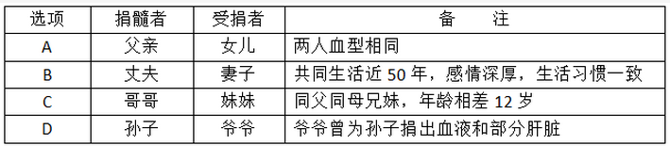
8．某调查小组对部分生物进行了归类，他们把胡狼、棕熊和狮子归为一类，把丹顶鹤、蝙蝠、麻雀归为一类，把黄鳝、蛇和蚯蚓归为一类，这样归类的依据最可能是：
A生活环境
B肢体形态
C运动速度
D繁殖方式
9．下列选项对烹饪方式的解释表述正确的是：
A煸——将食物放在沸水中烫
B煨——将各种食物混合加水煮
C烩——用小火将食物慢慢地煮
D焗——利用蒸汽使密闭容器中的食物变熟
10．下列诗句体现了环境对生物影响的是：
A梅子留酸软齿牙，芭蕉分绿与窗纱
B花到岭南无月令，撞水撞粉透性灵
C秋阴不散霜飞晚，留得枯荷听雨声
D芳树无人花自落，春山一路鸟空啼
11．下列做法正确的是：
A用湿土包裹保存新鲜土豆
B用铁罐存放冷却的浓硫酸
C用铝制器皿泡制老醋花生
D用顶部带气孔的玻璃坛制作泡菜
12．下图左边为某工业园区区域指示牌内容，右边框内四个长方形为园区内各功能区域面积大小及分布大致示意，据此，指示牌所在位置最可能是：
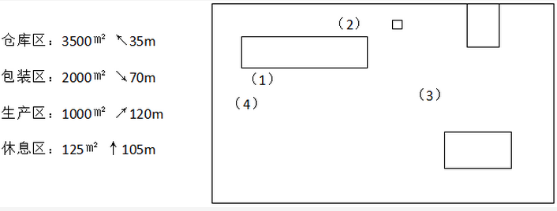
A（1）
B（2）
C（3）
D（4）
13．人造骨要求作为原料的金属具有耐热性、韧性和生物相容性等特点。据此，下列材料最适合制作人造骨的是：
A钛合金
B青铜
C焊锡
D不锈钢
14．下列表述错误的是：
A长期饮用缺氟的水容易患上龋齿
B纤维素属于糖类，是植物的主要成分
C锌、钙、铁等在人的生长发育期是必不可少的
D油脂在体内经氧化放出能量，为维持恒定体温提供能量
15．以下各项按时间先后顺序排列正确的是：
A秦朝-南朝-北朝-唐朝
B三叠纪-泥盆纪-侏罗纪-白垩纪
C法国大革命-美国南北战争-辛亥革命-五四青年运动
D《论语》-《百年孤独》-《三国志》-《战争与和平》
16．下列表述正确的是：
A内陆国也可拥有并发展海军力量
B参与联合国维和行动的经费由各派驻国负担，但前提是派驻国的参谋军官、军事观察员及维和分队人员可以在被派驻国境内使用重武器
C当发生超过里氏8级的地震时，国际医疗卫生组织及救援队伍可以不经地震发生国同意直接进入该国领土进行搜救工作
D根据动力分类，潜艇可分为常规潜艇和核潜艇，其中常规潜艇属于战略潜艇，核潜艇属于攻击型潜艇
17．根据我国现有法律规定，下列最有可能被判处有期徒刑（实刑）的是：
A19岁的周某持刀抢劫他人现金10元
B林某受人胁迫，首次偷窃就盗取了价值400元的食物
C王某精神病发作，在神志不清时赤手空拳地打伤无辜的路人
D张某为朋友担保，向他人无息借款5万元，在朋友无法偿还后也未还款
18．下列关于食品药品监管说法正确的是：
A获得“驰名商标”称号，且连续5年产品抽检合格的食品生产厂家，其所生产的食品可获免检资格
B药品包装上印有“OTC”字样的，表明该药品为处方药
C保健品、药品均需国家食品药品监督管理总局批准注册
D个人姓名不可注册为食品商标
19．教练给某学员的便条上写道：今天你表现不错，跑位积极，速度达到每秒7米，全场跑动距离达到1.3千米，但要更注意与队友们的配合，毕竟60分钟的比赛不是你一个人的战斗。据此可知，该教练最可能从事的运动是：
A足球
B马拉松
C篮球
D橄榄球
20．下列语句与哲学原理对应错误的是：
A横切牛羊竖切猪，要省力气看纹路——办事要按客观规律
B工欲善其事，必先利其器——主观能动性发挥受客观条件限制
C破屋更遭连夜雨，漏船又遇打头风——事物发展是前进性与曲折性的统一
D不登高山，不知天之高也；不临深渊，不知地之厚也——实践是真理来源
第二部分 言语理解与表达
本部分包括表达与理解两方面的内容。请根据题目要求，在四个选项中选出一个最恰当的答案。
21.阿兹特克文明的帝国都城——特诺奇蒂特兰，在给人以神秘感的同时，也透出一丝淡淡的忧伤。神话传说与真实故事的 _____________，光辉帝国史与悲惨殖民史的_____________，令人在心驰神往的同时，感慨时过境迁、沧海桑田……
依次填入画横线部分最恰当的一项是：
A纠缠 消散
B交织 更迭
C重叠 嬗变
D合契 幻灭
22.人世间所有长久的关系都是_____________的，就像拉开木门，面对一碗拉面，对旁边的人微笑着点一点头，说一句：“我开动了。”_____________.
依次填入画横线部分最恰当的一项是：
A凉薄 不过如此
B冷漠 原来如此
C寡淡 仅此而已
D凄清 如是而已
23．全面的发展和自由却并不意味着毫无底线——尤其是一些媒体对西方工业化流水线生产的娱乐节目亦步亦趋，其作品之低俗令人愤怒。此时此刻，我们的监管部门更需_____________,谨防不法分子借恶搞之名 _____________传统价值。
依次填入画横线部分最恰当的一项是：
A严阵以待 颠覆
B全民皆兵 蚕食
C严防死守 侵蚀
D全线狙击 污蔑
24．“旧时茅店社林边，路转溪桥忽见”——月光、蝉鸣、蛙声与稻香，都是夏夜田间的_____________景物，遭遇罢官的辛弃疾在此一住十几年，心性渐渐 ，词句变得安详平实。
依次填入画横线部分最恰当的一项是：
A寻常 淡然
B平凡 索然
C平常 安然
D常见 了然
25．雄企鹅这样煞费苦心地用石子来讨好雌企鹅绝非小题大做，而是由于筑巢的石子对它们有_____________的魅力。有好巢才能吸引好配偶，筑巢最好的雄企鹅，引起异性注意的机会最大。别致的巢能够_____________雄企鹅作为配偶的价值，确保配偶的珍贵投资——企鹅蛋不被冰雪冻坏，所以雄企鹅要 _____________ 地通过建造新居来打败竞争对手。
依次填入画横线部分最恰当的一项是：
A不可名状 体现 千方百计
B无与伦比 昭示 不惜血本
C不可抗拒 彰显 不遗余力
D无以复加 代表 千难万险
26．纵观现代化历程，中国改革一直是在争论中推进的，之所以能够顺利推进并取得举世瞩目的成就，就是因为主流意识形态具有强大的_____________力量，总是能够超越左与右，促使社会形成新的共识。而主流意识形态有这样强大的力量，恰恰是从不同社会思潮中汲取智慧，而不是 _____________ 的“任性”。
依次填入画横线部分最恰当的一项是：
A吸收 泥古不化
B平衡 剑走偏锋
C整合 刚愎自用
D柔化 恃才放旷
27．每个民族都有自己的优秀品格，同样每个民族都有自己的历史痼疾。健康而优秀的民族心理必然善于扬长避短，精于 _____________ ，长于“取其精华去其糟粕”。
填入画横线部分最恰当的一项是：
A去芜存菁
B弃旧图新
C激浊扬清
D拨乱反正
28．他的新著可以归入“灿烂的书”之列。他用自己的性情和心智， _____________ 先贤的思想，不仅 _____________出文化的基本框架，还_____________ 了文化的核心问题，对文化的几个比较复杂的问题，有几番精彩阐述。
依次填入画横线部分最恰当的一项是：
A感悟 勾勒 探讨
B领悟 描绘 思考
C感受 勾画 探求
D领会 描摹 思忖
29．在传播媒介极不发达的年代，要成为名人并非易事，他必须在某一领域 _____________，才能通过_____________ 、书籍记载等方式广为人知。而在数字网络为媒介的时代，尤其在微博、微信公众号等自媒体平台上，人人都能成为信息和观点的发布者，人人都可能_____________ ，出名的成本大幅度降低，于是“名人”遍地开花。
依次填入画横线部分最恰当的一项是：
A独当一面 街谈巷议 一夜成名
B崭露头角 红口白牙 声名远扬
C出人头地 道听途说 一鸣惊人
D出类拔萃 口耳相传 声名鹊起
30．雾霾问题是个棘手难题，但再棘手也得解决，而且难题破解还得摁下“快进键”。虽然从客观规律上看，治霾难_________ ，可就紧迫性而言，治霾还必须得_________ ，抓住那些核心症结对症施治。
依次填入画横线部分最恰当的一项是：
A一劳永逸 釜底抽薪
B一马当先 根治病灶
C一蹴而就 只争朝夕
D一步登天 刻不容缓
31．“自由想象力崇拜”的背后，是“顿悟崇拜”。这种思想认为一般人终日被自己的知识所_________ ，而一旦跳出就能取得重大突破。费曼说，相对论流行以后，很多哲学家跳出来说：“坐标是相对的，这难道不是最自然的哲学要求吗？这个我们早就知道了！”可是如果你告诉他们光速在所有坐标系下不变他们就会 _________ 。
依次填入画横线部分最恰当的一项是：
A羁绊 怅然若失
B束缚 目瞪口呆
C钳制 呆若木鸡
D禁锢 追悔莫及
32．大连人直面历史，表现出了应有的_________ ，采取了极为_________ 的做法，他们没有“砸碎了一个旧世界，建立一个新世界”，而是完好的保留了那些欧式建筑、广场和绿地。
依次填入画横线部分最恰当的一项是：
A气度 睿智
B理智 开明
C魄力 大胆
D胸襟 另类
33．虽然没有法律强制力作支撑的道德是虚妄的，但是法律在面对道德问题时，也总是会显得_________ ，这种力不从心的根本原因还是由于法律的外在属性与道德的内在属性之间的矛盾，社会秩序的大厦是法理与道德共同支撑的，如果道德不立，人心善变，法律终会 _________ 。
依次填入画横线部分最恰当的一项是：
A相形见绌 回天乏力
B爱莫能助 孤立无援
C左支右绌 独木难支
D捉襟见肘 力所不逮
34．对于社会性动物人类来说，社交的重要性 _________ ，而社交活动中必不可少的技能就是要认清别人的脸。不幸得脸盲症的话，真是会_________ 。
依次填入画横线部分最恰当的一项是：
A昭然若揭 见笑于人
B无庸赘述 贻笑大方
C不言而喻 窘态百出
D显而易见 羞愧难当
35．当年的美丽楼兰，这个绿洲上的王国，丝绸之路的要塞，总是驼铃叮当，人迹熙攘，多么地令人眼热而起兵戎呢。周边的游牧民族厮杀终年不歇，北方的匈奴汹汹如潮肆意南侵，连大汉王朝也皇皇挺兵饮马于此。说话间， _________ 的谋略，_________ 的交响，绿野上驰骋的一世之雄，而今安在哉？
依次填入画横线部分最恰当的一项是：
A纵横捭阖 金戈铁马
B经天纬地 秣马厉兵
C汪洋恣肆 戎马倥偬
D尔虞我诈 万马奔腾
36.“治人者必先自治，责人者必先自责”，纪委是党风廉政建设的重要参与者和反腐败工作的组织协调者，纪检监察干部是党的纪律的执行者和捍卫者，手中掌握着监督执纪权力，更是时刻都面临着腐蚀与反腐蚀的考验。如若在作风和纪律问题上偏离一尺，党风廉政建设离党中央的要求就会偏离一丈。因此，要做好纪检监察工作，纪检监察干部首先就要加强自律、服从他律。
接下来最可能讲的是：
A如何加强党风廉政建设
B如何做好纪检监察工作
C如何做好纪检干部队伍建设
D如何加强纪委工作作风建设
37.迁都是件大事，有“牵一发动千钧”的效果。不仅迁都国家的政治经济格局将随着新都的诞生而发生改变，其他国家也将依照新都的情况而改变与这个国家的联络方式，比如驻该国的使馆要迁到新都啦，随着该国的政治经济和人口分布的改变，对该国的经济政策也要变化啦等等。因此，迁都实际上牵扯到许多人的现实利益，_________ ，由于众口难调，实施起来就格外困难。
填入画横线部分最恰当的一项是：
A会有连锁反应
B堪比世界难题
C是个系统工程
D易致恶性循环
38.假若没有来自于碰撞的热储备，“地球发电机”就根本不会启动，地球也就不会拥有一个保护着地球生命的磁场了。太阳辐射会毫不留情地剥离大气层并冲击地球表面，地球不可避免地会遭遇和现在火星相同的命运。由此看来，我们这个适于居住的世界就好像是由一些互不相干的现象构建起来的，包括月亮的诞生、磁场的形成、板块构造和水的存在等等。假若没有那次碰撞，地球就没有足够的热能在地核中驱动热的对流运动，地球磁场也不会形成；假若没有水，地壳就可能太浓稠从而不会分解成构造板块。看看金星吧！它没有板块构造，没有水，没有磁场。
最适合做这段文字标题的一项是：
A地球，宇宙的孤例
B地球，碰撞的奇迹
C地球，必然的偶遇
D地球，偶然的侥幸
39.虽然现在用户对于不明来历的电子邮件普遍存在戒心，但是黑客_________ 。如今，诱人产生好奇心的诱饵已经出现在网络、社交软件、移动设备上，而且诱饵已经不限于色情、惊奇的信息，而是包括诸如“工资单”“对账单”等。
填入画横线部分最恰当的一句是：
A已经把重点放在其他媒介上
B正在不断地开辟新的战场
C更善于抓住人们的兴趣点
D绝对不会就此偃旗息鼓
40.快递包装标准滞后、回收循环难度大、环保意识不足，是阻碍快递包装绿色化的三大瓶颈。要打破这些瓶颈，还有大量的工作要做。比如，必须解决现行标准多为推荐性指标、约束力不强、执行有难度等问题，出台国家级的强制性标准；要解决对快递的“五花大绑”、过度包装问题，首先得解决野蛮装卸、分拣问题；要提高包装物料的循环利用率，很重要的一环是，对消费者而言，可再利用的包装物如纸箱、塑料等垃圾，要有地方处理。
最适合做以上文字标题的一项是：
A做好组合拳助力快递绿色包装
B快递包装绿色化任重道远
C实现快递包装绿色化还有三大瓶颈
D快递包装绿色化需要社会综合治理
41.2016年是全球气候充满极端状况的一年。大气中的二氧化碳平均浓度已经超过400ppm（1ppm为百万分之一）警示线，甲烷浓度也飙升破记录。气候变化的长期指标上升至新水平。南极和北极地区的海冰面积缩减严重，打破了最低记录。俄罗斯、北极地区气温比长期平均温度高，格陵兰冰川开始融化的时间提前，且速度更快，北极地区正以全球平均值两倍的速度变暖。
与这段文字意思相符的一项是：
A2016年全球气候变化最为极端
B2016年大气中的二氧化碳含量创新高
C2016年南北极的海冰面积创出新低
D2016年俄罗斯地区气温比格陵兰地区高
42.个人认为，电动汽车的部件品种应该由企业选择，市场来裁判。电池、电机、电控等部件的品种都很多，都应该由企业根据总体设计和市场进行选择，没有必要由标准来越俎代庖。欧、美、日法规当中低速电动车标准里面都没有限定电池，未排斥铅酸电池，而装有铅酸电池的中国品牌低速电动车畅销国外。因此，中国的低速电动车标准不应该限制铅酸电池。
文中“越俎代庖”的“疱”指的是：
A装有铅酸电池的中国品牌低速电动车畅销国外的事实
B欧、美、日法规里的中低速电动车标准
C市场以及企业的总体设计
D国内对低速电动车的限定
43．传统经验医学正遭遇“不确定性”技术瓶颈，造成医疗资源浪费和医疗效果不尽如人意，相比传统诊疗手段，精准医学具有精准性和便捷性，一方面通过基因测序可以找出疾病相关的突变基因，从而迅速确定对症药物，减少弯路，提高疗效，同时还能够在患者遗传背景的基础上降低药物副作用；另一方面，精准医学检测所需的组织样本较少，可以减少诊断过程中对患者身体的损伤。可以预见，精准医学技术的出现，将显著改善疾病、尤其是癌症患者的诊疗体验和诊疗效果。
根据以上文字，对精准医学理解正确的是：
A能减少药物使用，提高医疗效果，增强医疗的确定性
B具有精准性和便捷性，因此拥有传统经验医学无可比拟的优越性
C减少对患者的损伤和降低副作用，是其改善诊疗体验和效果的关键
D可减少医源性损害，降低医疗资源耗费，获得优化的病患治疗效益
44．精准科学选人用人，要以坚持考实评准为基本前提。知人不深、察人不准，对干部的了解仅停留在感性上、印象上，往往会出现用人不当、用人失误。操千曲而后晓声，观千剑而后识器。精准科学识别一名干部的德才高低、能力强弱、作风好坏，必须经过长期的观察与了解。但在实际操作中，有的仅通过定期有限的考察就想掌握班子，仅依靠数次谈话就想吃透干部，这是不切实际的。要坚持把功夫下在平时，建立经常性分析研判制度，主动深入班子、走近干部，通过民主生活会、谈心谈话、实地调研等方式，全方位、多角度、立体式考察干部。
根据这段文字，下列对精准科学识别干部理解错误的是：
A是用好人的基本前提
B其关键是看干部的平时表现
C需要多维度、长时间的考察评价
D必须包括才德、作风等多方面内容
45．常识告诉我们，越是高雅的艺术，越是经得起历史检验的经典，一开始接触都有点欣赏不了，要学会欣赏，得靠熏陶。从不懂到懂，从不会欣赏到学会欣赏，从无意识地懂得知识与道理，到有意识地进学堂接受传道授业，正是文明的台阶。审美的过程说到底，就是一个从审不懂到审得懂的过程。读书亦是如此，常识还告诉我们，读懂读透一本难懂的好书，特别是读进去一部经典作品，胜读很多本一般的书。传统的中国教育讲究记诵之学，读私塾要“念背打”。现在看来，除了“打”可以商榷之外，念书、背书的好处之多就不必多说了。
从以上文字可以推出作者的意图是：
A说明读书在精不在多
B劝导大家看点看不懂的东西
C指出文化修养的提升需要经典作品的熏陶
D肯定中国传统教育的“念背”之法。
46．①近地表气温递减率（NLR）是将气温由站点向网络进行插值过程中的重要参数，是影响气温空间分布的重要因素
②研究发现MODIS的夜间地表温度LST与站点观测的气温有很好的一致性，而且有较高的空间分辨率便于计算NLR，适用于分布式水文模型的模拟
③在高寒地区，气温影响积雪融化、冰川消融、冻土转化以及陆气之间的水分和能量交换等过程，使得该区域水文过程对气温非常敏感
④通常可以采用观测站点数据来获取NLR，而在观测站点较为缺乏的青藏高原等高海拔地区，可以采用遥感卫星数据（如MODIS的地表温度LST）来进行推算
⑤因此，获取准确的气温空间分布对于寒区水文模拟至关重要
将以上5个句子重新排序，语序正确的是：
A①③④⑤②
B③⑤①④②
C②①④③⑤
D④②①③⑤
47．转变发展理念，切实增强协调发展的自觉性和坚定性。我们党提出协调这一发展理念，旨在补齐发展短板，解决发展不平衡问题。尽管我国经济社会发展取得巨大成就，但也出现了发展不平衡、不协调、不可持续问题，迫切需要转变发展理念，特别是增强发展的整体性、协调性。在当前全面建成小康社会的决胜时期，我们必须转变观念，把思想和行动统一到新发展理念上来，正确处理发展中的重大关系，在协调发展中拓宽发展空间，在补齐短板中增强发展后劲，在增强国家硬实力的同时提升国家软实力，使物质文明和精神文明协调发展，同步提升。
这段文字意在强调我们要：
A转变发展理念，解决发展不平衡问题
B推动物质文明与精神文明协调发展
C增强协调发展的自觉性与坚定性
D转变发展理念，提升国家软实力
48．每个人的经历都是一部书。有的像诗，跳跃灵动，含蓄隽永；有的像散文，形散神凝，耐人寻味。有的像小说，情节盘根错节，矛盾跌宕起伏；有的像戏剧，冲突不断，悬念丛生。有的人的经历如山间小溪，清澈见底，有的人的经历如大河奔流，波澜壮阔。有的人的经历像风雨后的彩虹，有的人的经历像暴风雨洗过的天空。有的像金戈铁马，有的像飞流直下。有的像东北乱炖，有的像重庆火锅，有的像淮扬菜。各有各的风采，各有各的味道。但所有书里都凝结着两个字：_________________。它属于个人，也属于社会。
填入画横线部分最恰当的一项是：
A精彩
B财富
C独特
D奇妙
49．土星的光环系统就是目前我们所拥有的最接近45.5亿年前诞生地球和其他行星的尘埃、碎石盘的东西。这个原行星盘成形于一团由超低温气体和尘埃组成的星云在自身引力作用下的坍缩。随着这个转动的星云逐渐收缩，它就成了一个围绕新生太阳的盘，一旦太阳吹散了这些气体，盘中作轨道运动的碎石就和土星的光环系统极为相似。
这段文字主要介绍了土星光环的：
A形状
B运行
C构成
D形成
50．医生诊疗费用的低下与药品加成的过高，共同形成了以药养医的现状。它保证了公共医院在数据上的收支平衡，却导致了“大处方”“新特贵药”“过度医疗”等现象的出现，让医生和患者都容易成为扭结的医疗制度及其为轴的社会冲突的代偿者。前一段时间，患者魏则西的去世和医生陈仲伟的遇害先后引起舆论大潮，两件新闻被附会了各种情绪，最终______ 。其所展现出的，正是医患双输局面长久酝酿出的情绪瞬间决堤的效果。
填入画横线部分最恰当的一项是：
A导致医患关系的紧张和对立局面
B形成了喧闹和群体舆论冲突事件
C异化成为群体对群体的谴责和喊话
D造成了医患之间矛盾的形成与扩散
51．①然而哲学家罗素对康德不无讽刺地说，这只是一个出生在柯尼斯堡（康德的家乡）平原的人的想法，一个出生在阿尔卑斯山区的人就不会这样想
②牛顿和康德都持有一种绝对空间的观念
③但这些事物与空间无关，对空间不产生影响，其实这是一种绝对的虚空观
④牛顿说，绝对的空间，它与一切外在事物无关，它处处均匀，永不迁移；康德说，我们可以设想一种绝对虚空，里面空无一物
⑤我们的常识也支持这种看法，即空间是空的，可以在里面装各种事物，或者说空间像一个舞台，让各种事物在上面亮相表演
⑥从空间的角度看首都，是一件很有意思的事，但在此之前，需要先讨论空间的观念
将上述6个句子重新排列，语序正确的是：
A⑥④①②⑤③
B⑥②⑤③④①
C⑥②④①③⑤
D④②⑤⑥①③
52．文字概率相对于数字概率具有模糊性、非概率运算性和语义特征等特征。数字概率是一种更精确的风险表达方式，在风险沟通时人们对其能比较客观地传递、解释和利用。文字概率和数字概率在进化历史上出现时间不同，隶属的发展领域（语言和数学）也不同，所以其特征上的差异可能不至于以上所述。例如文字概率的非概率运算性表明，人们传达或接受文字概率表征的信息时不会按照概率规则进行审慎地运算，文字概率更多地引发直觉式思考，数字概率更多地引发分析式思考。
对这段文字概括最恰当的一项是：
A文字概率与数字概率分属不同领域
B数字概率其实优于文字概率
C文字概率与数字概率不同
D数字概率与文字概率的思考方式不同
53．一只老钟对一只小钟说：“你一年要摆31536000下。”小钟吓坏了：“哇，这么多，这怎么可能？我怎么能完成那么多下呢！”另一只老钟笑着说：“不用怕，并不难啊，只要坚持每秒摆一下就可以了，试试看吧。”果然，小钟很轻松地就摆了一下，不知不觉一年过去了，小钟已经摆了31536000下！
下列选项最符合作者写作意图的是：
A坚持下去，就可胜利
B化整为零，圆梦更易
C不忘初心，方得始终
D千里之行，始于足下
54．此刻，我们经历的时光，将来都会变成从前。时光如落花，盛开时我们忽略它的美，反而在它凋落之时嗅到它的余香，不只是爱情，所有的事，都是如此。我们拥有的时候，往往是漠然的，等到一切成为从前，才恍然觉得珍贵。
对这段文字概括最恰当的是：
A旧事物，总是被诗化
B因为失去，所以珍惜
C偏是人间留不住，只恨当时作寻常
D逝水流年，拥有不如怀念
55．凡是到达了的地方，都属于昨天。哪怕那山再青，那水再秀，那风再温柔。太深的流连便成了一种羁绊，绊住的不仅仅有双脚，还有未来。没见过大山的巍峨，真是遗憾；见了大山的巍峨没见过大海的浩瀚，仍然是遗憾；见了大海的浩瀚没见过大漠的广袤，依旧遗憾；见了大漠的广袤没见过森林的神秘，还是遗憾。
这段文字作者意在说明：
A风光无限，在昨日更在明天
B昨天已然过去，可怀念不可流连
C只有不断出发，未来的精彩才会继续
D最美的风景，不是终点，而是在路上的自己
第三部分 数量关系
在这部分试题中，每道题呈现一段表述数字关系的文字，要求你迅速、准确地计算出答案。
56．甲乙两车的出发点相距360千米，如果甲乙在上午8点同时出发，相向行驶，分别在12点和17点到达对方出发点。但两车在到达对方出发点后，分别将行驶速度降低到原来的三分之一和一半，再返回各自出发点，那么在当日18点时，甲乙相距：
A120千米
B160千米
C200千米
D240千米
57．在小李等车期间，有豪华型、舒适型、标准型三种旅游车随机开过。小李不知道豪华型的标准，只能通过前后两辆车进行对比。为此，小李采取的策略是：不乘坐第一辆，如果发现第二辆比第一辆更豪华就乘坐；如果不是，就乘坐最后一辆。那么，他能乘坐豪华型旅游车的概率是：
A 1/2
B 1/3
C 1/4
D 1/5
58．在一块四边形水田里，以连接四条边中点的形式划出了矩形区域种植莲藕，由此可知这块水田一定是：
A对角线互相垂直的四边形
B菱形
C对角线相等的四边形
D矩形
59．如下图所示，将一个长8米，宽4米的长方形店铺划分为A、B、C三个小店铺，其中店铺B是面积为8平方米的等腰三角形，若店铺装修按每平方米500元计价，那么店铺C装修费为：
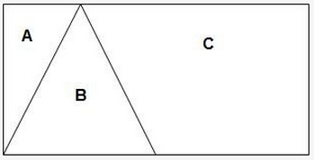
A16000元
B14000元
C12000元
D10000元
60．将号码分别为1、2、…6的6个小球放入一个袋中，这些小球仅号码不同，其余完全相同。首先，从袋中摸出一个球，号码为a；放回后，再从此袋再摸出一个球，其号码为b，则使不等式a-2b+2>0成立的事件发生的概率为：
A 1/6
B 1/4
C 1/3
D 1/2
61．如右图，正方形的迷你轨道边长为1米，1号电子机器人从点A以3米/秒的速度顺时针绕轨道移动，2号电子机器人从点A以的速度逆时针绕轨道移动，则它们的第2017次相遇在：
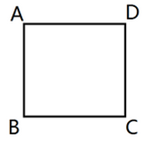
A点A
B点C
C点B
D点D
62．商场以每件80元的价格购进了某品牌衬衫500件，并以每件120元的价格销售了400件，要达到盈利的预期目标，剩下的衬衫最多可以降价：
A15元
B16元
C18元
D20元
63．右边是空心圆有规律生成的一个树形图，由此可知，第10行的空心圆的个数是：
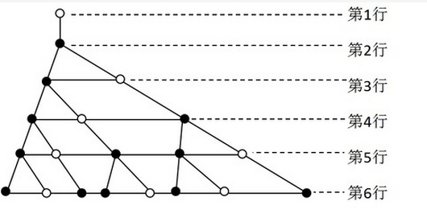
A34
B21
C13
D8
64．某电信公司推出两种手机收费方式：A种方式是月租20元，B种方式是月租0元。一个月的本地网内通话时间（分钟）与电话费（元）的函数关系如图所示，当通话150分钟时，这两种方式的电话费相差：
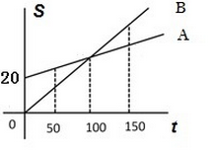
A10元
B15元
C20元
D30元
65．某饮料店有纯果汁（即浓度为）10千克，浓度为的浓缩还原果汁20千克。若取纯果汁、浓缩还原果汁各10千克倒入10千克纯净水中，再倒入10千克的浓缩还原果汁，则得到的果汁浓度为：
A 40%
B 37.5%
C 35%
D 30%

第四部分 判断推理
本部分包含图形推理、定义判断、类比推理和逻辑判断四个部分，根据题目的表述选择最佳选项。
66．从所给的四个选项中，选择最合适的一个填入问号处，使之呈现一定的规律性：
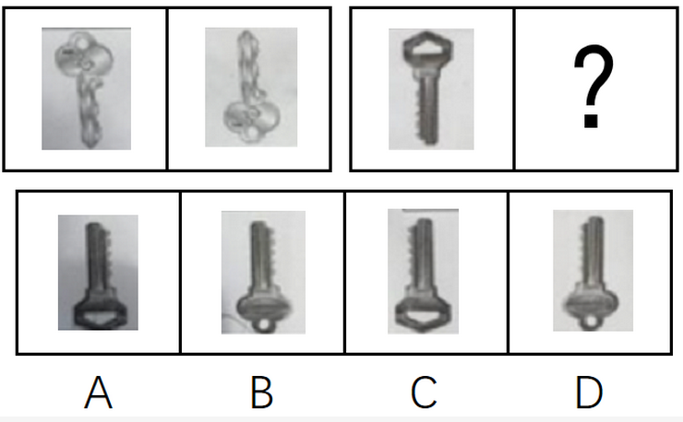
67．从所给的四个选项中，选择最合适的一个填入问号处，使之呈现一定规律。
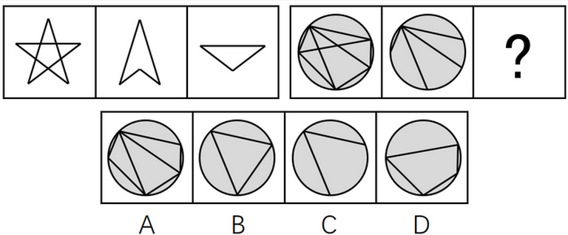 68．从所给的四个选项中，选择最合适的一个填入问号处，使之呈现一定规律。
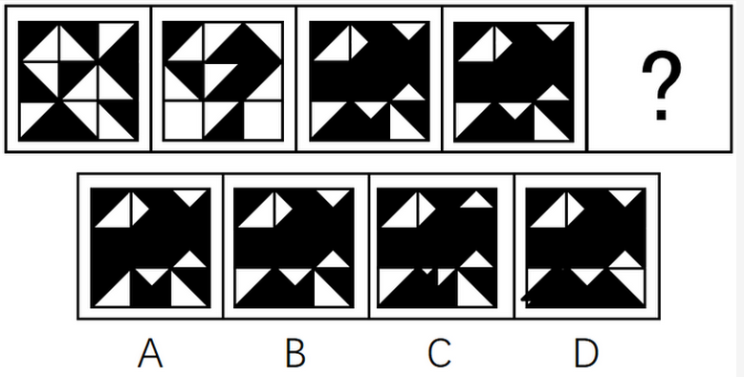 69．从所给的四个选项中，选择最合适的一个填入问号处，使之呈现一定的规律性:
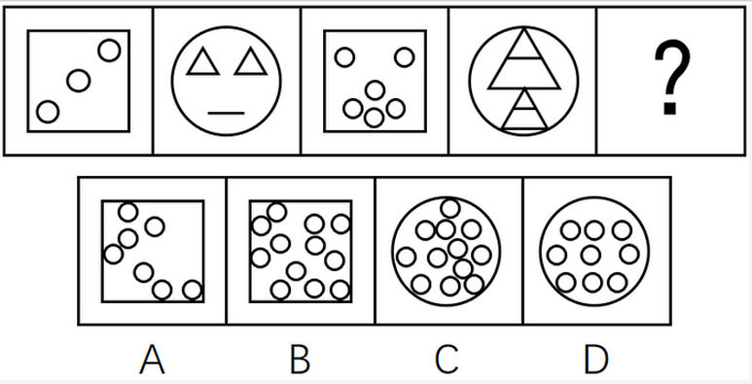 70．从所给的四个选项中，选择最合适的一个填入问号处，使之呈现一定的规律性：
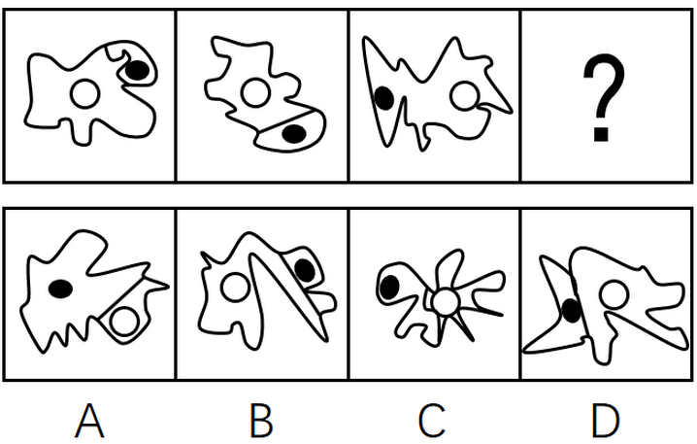 71．拟态，是指某些生物在进化过程中具有与另一种生物或周围自然界物体的相似的形态，这种相似性很高，几乎难以分辨，可以保护某一物种或两个物种。
根据上述定义，下列选项属于拟态的是：
A海豚、企鹅和带鱼虽然分别属于鲸类、鸟类和鱼类，但为了适应海洋生活，都进化出了流线形的身体
B北极熊生活在白雪皑皑的北极，为了掩护自己捕食时不被猎物过早发现，皮毛逐渐变成与周围环境相似的白色
C大鲵，俗名娃娃鱼，已在地球上生活了数亿年，其受到刺激时的叫声酷似人类婴儿哭声，让人听到不忍心伤害，对一些猎食动物也有威慑作用
D杜鹃会将与宿主卵酷似的卵产在宿主巢内，其雏鸟在孵出后不久就会将宿主雏鸟挤出巢外，独享体型只有自己一半大小的宿主父母的喂食
72．隐性饥饿，是指机体由于营养不平衡或者缺乏某种维生素及人体必需矿物质，同时又存在其他营养成分过度摄入，从而产生隐蔽性营养需求的饥饿症状。
根据上述定义，下列属于隐性饥饿的是：
A陈大爷下定决心节食，他最近以青菜和苹果代替主食，不沾油荤，终于有一天因饥饿难耐晕倒在地
B小白为了获得健美身材，坚持每日六餐，每餐分量很少，分别含有主食、蔬果、蛋奶等，但同时高强度的健身训练还是让他浑身酸痛、疲惫不堪
C王大爷因为肠胃虚弱，以清粥热汤作为主要饮食养生，不常吃大鱼大肉和生冷瓜果，后来因饮食缺少蛋白质和维他命而导致记忆力减退
D小李喜欢高盐、高糖分、高热量的垃圾食品，对医生的劝说无动于衷，在数年后的体检中发现自己存在高血糖、高血脂、高血压等问题
73．触景生情是指受到某些情景的触动而产生某种情感；触景伤情是指受到某些情景的触动，而产生某种悲伤的情感。
根据上述定义，下列诗句符合触景伤情定义的有：
①老去风光不属身，黄金莫惜买青春 ②游丝一断浑无力，莫向东风怨别离
③葛岭花开二月天，游人来往说神仙 ④伤心桥下春波绿，曾是惊鸿照影来
⑤杨柳共春旗一色，落花与芝盖同飞 ⑥笑渐不闻声渐悄，多情却被无情恼
⑦劝君更尽一杯酒，西出阳关无故人 ⑧最是人间留不住，朱颜辞镜花辞树
A0个
B1个
C2个
D3个
74．谶纬之学即对未来的一种政治预言，谶纬本身并不是科学的，但受现实条件的局限，常被人们利用。
根据上述定义，下列利用了谶纬之学的是：
A大泽乡起义前，吴广在深夜模仿狐狸的声音大喊“大楚兴，陈胜王”
B汉武帝在位期间拓西域，退匈奴，史学家们将“武”字巧妙地诠释为“止戈为武”，以此来称赞他为华夏赢得平稳发展时间的历史功绩
C国外一些不法分子编写预言某时某地将发生地质灾难的藏头诗并发布在网络，以达到扰乱民心的效果
D某位老人在家中财物被盗之后将自己的遭遇告诉了老李，老李看了老人手相后表示他还有大难，需要破财才能化解
75．沉默行为是指面对管理制度或生产活动等方面的隐患，为了避免人际冲突，害怕遭受打击报复或维护自身脸面等原因而有意保留自己想法的行为。
根据上述定义，下列属于沉默行为的是：
A小王看到同事小赵的计划书有个明显的错误而没有指出来，在接下来与小赵的评比中小王的计划方案获得通过
B老张意识到小明最近老是上班时间唱歌已经影响到了别人工作，但考虑到他是自己的徒弟，老张不但不向领导报告，还和其他抱怨的同事争辩
C尽管小马就如何提高顾客对公司服务的满意度有见解，由于前面发言的同事已经基本谈到该问题，所以小马也就没再接着说
D小刘尽管在新产品开发报告会上有想法，但考虑到该想法尚不成熟，贸然提出可能会影响工作进度，因此在会上也就没发表意见
76．小推车管理法是指通过把服务对象纳入到服务系统中，并挖掘服务对象潜在资源，与服务提供者共同提高管理服务水平的创新管理模式，该模式对服务提供者和服务接受者来说是一种双赢策略。
根据上述定义，下列选项属于小推车管理法的是：
A学生家长群安排家长轮流给班级免费做清洁，学校为此节省了开支
B某书店鼓励来购书和阅读的顾客自带小折叠凳，顾客感觉很贴心，书店的销售业绩有很大提升
C老张辞掉保姆，自己做起了家务，既锻炼了身体又节约了一笔开销
D超市为了树立“环保、节能、负责”的企业形象，对自带环保包装袋的消费者发放电子红包
77．正式学习，是指学习者在教师的组织和引导下有目的、有计划地开展以接受间接知识为内容的学历或非学历教育学习活动。
根据上述定义，下列属于正式学习的是：
A公司为了新员工能顺利上岗，提供了形式多样的经验交流渠道供员工自由选择学习
B小王给儿子播放了《动物世界》等节目，无形中儿子学习到了很多生物、地理知识
C小宝对学校课堂学习提不起兴趣，后来被父母送到少林寺武侠（疑似“武校”）学习武术
D保安小牛利用免费网络公开课，系统学习了法律知识并通过了司法考试，如意成为了一名律师
78．逆向激励是指政策设计初衷与实际执行效果呈现“事与愿违”的现象，逆向激励效应一旦被激发，不仅会导致现状恶化，损害政策制定者的信用，还将进一步强化相关负面后果，最终造成恶性循环。
根据上述定义，下列不属于逆向激励的是：
A为了扭转治安问题，上世纪美国颁布了禁酒令，然而酒的销量不跌反升，而且由此又引发了新的犯罪问题
B宋神宗为了整肃吏治、严明司法审判，下令凡是能找到错判事实的官员官升一级，结果这项举措却成了新旧官员相互攻讦的武器
C为了更有利孩子成长而提供优裕的物质条件，然而却让其养成了好逸恶劳的恶习
D老师在课堂上通过有意对害羞学生提问而帮助其克服容易紧张的问题
79．流量，是指单位时间内通过特定表面的流体（液体或气体）的量（体积或质量）。当流体量以体积表示时称为体积流量；当流体量以质量表示时称为质量流量。
根据上述定义，下列选项含有对体积流量描述的是：
A亚马逊河蜿蜒6440千米，流域面积达691.5万平方公里，每年注入大西洋的水流占世界河流注入大洋总量的六分之一
B日本暖流在台湾岛东面的外海处，其宽度约有100～200千米，深200米，最大流速每昼夜可达60～90千米
C维多利亚大瀑布位于非洲赞比亚和津巴布韦接壤区，在赞比西河河水充盈时，会有每秒7500立方米的水汹涌越过
D里海位于欧亚内陆交界处，是世界上最大的咸水湖，拥有130条入海河流，也因此蓄水量达到了7.6万平方千米
80．机器视觉，是指通过光学的装置和非接触的传感器自动地接收和处理一个真实物体的图像，以获得所需信息或用于控制机器人运动的装置。
根据上述定义，下列选项涉及机器视觉的是：
A扁平化的摄像头通过暗光拍摄，发现沙发底部灰尘很多，向主人发出需要清洗的红色警报
B车载智能设备在路上通过定位系统、导航系统等语音提醒司机行车路线、各路段车速限制及前方天气情况等
C新型眼镜在主人探险进入黑暗洞穴后捕捉到大量蝙蝠发出的超声波，立刻启动了面部保护模式
D带有拍摄装置的迷你智能机器人进入考古人员难以到达的墓穴深处，拍摄到许多珍贵图像
81．词典：词语
A地图：地点
B盲文：阅读
C电影：台词
D电脑：游戏
82．旅行：交通
A生活：工作
B吃饭：食物
C睡觉：休息
D病愈：康复
83．机密：保密：安全
A肥胖：健身：成长
B无知：学习：追赶
C落后：努力：进步
D乐观：笑话：开朗
84．储存：光盘：硬盘
A晾晒：绳索：衣架
B吃饭：钢叉：锅铲
C书写：签字笔：毛笔
D游泳：泳圈：泳衣
85．猪肉：肥肉：脂肪
A电视机：遥控器：辐射
B树木：树叶：叶绿素
C蜜蜂：蜂蜜：糖分
D花朵：花蕊：花香
86．爸爸：叔父：兄弟
A哥哥：婶婶：夫妻
B妈妈：嫂子：婆媳
C姨妈：伯伯：兄妹
D奶奶：姑姑：子女
87．火：火热
A土：土气
B水：水润
C金：金黄
D木：木讷
88．为虎添翼：如虎添翼
A好为人师：善为人师
B一字不差：一字不落
C无所不至：无所不知
D耸人听闻：骇人听闻
89．少小离家：老大回乡
A日落而息：日出而作
B今日高歌：明朝忧愁
C三日打鱼：两天晒网
D春种秋收：夏耕冬藏
90．报纸：新闻：时效
A饭店：食物：口感
B电视：广告：效果
C车站：汽车：速度
D展会：照片：像素
91．目前，英国科学家提出一种观点，认为海绵这种没有大脑，甚至没有任何神经细胞，在地球生活了数亿年的动物在远古时代也曾经拥有神经细胞，但在随后的进化中放弃掉了。
如果以下各项为真，最能支持上述观点的是：
A海绵拥有打造神经系统所需要的基因，而对于海绵来说，无论是大脑还是简单的神经系统，都可能是“累赘”，是对能量的浪费
B现在研究发现，拥有复杂神经系统的栉水母，才是其他所有动物的“姊妹群”，是动物祖先的最佳代表
C已知年代最久远的拥有复杂大脑的动物出现时间远远早于海绵，它们拥有精密的类大脑结构，并拥有专门的神经网络
D一些寄生虫与它们的近亲相比，就因为寄生这种生活方式失去了复杂的神经系统；而海绵与它们的近亲相比，生活方式类似于寄生
92．现有甲乙两艘船同时出发，同向行驶至某目的地。小明在甲船出发的瞬间开始从船头走向船尾，他出发时，甲、乙船头与目的地距离相等；当他走到船尾时，两船船尾与目的地距离相等。由此推论以下可能正确的是：
①乙船比甲船长，行驶速度比甲船快
②甲船比乙船短，行驶速度比乙船快
③甲乙两船长度相同、行驶速度相同
④乙船比甲船短，行驶速度比甲船快
⑤甲船比乙船长，行驶速度比乙船快
A①③④
B①②⑤
C③④⑤
D①③⑤
93．目前，有一种观点认为市面上以活性乳酸菌为卖点的酸奶其实很难补充乳酸菌，对肠道健康并没有什么益处。
以下各项如果为真，最能反驳这一观点的是：
A不管是常温酸奶还是冷藏酸奶，其中乳酸、钙及蛋白质等有益物质都得到了很好保留
B现在市面上大部分酸奶都是常温型、添加型的，在制作过程中大部分乳酸菌都被杀死了，不能被称为“酸奶”
C酸奶中的蛋白质已经被乳酸菌凝冻化，因此很容易被吸收，这就减轻了肠胃消化负担
D酸奶的食用后血糖反应比米饭馒头等主食都低，而血糖反应异常可能引起多种症状
94．据报道，国际上有不少科学家声称，在新西兰周围发现了一块名为“西兰洲”的新大陆，它符合大洲认定标准的全部要求，是世界第八大洲，相信在不久的将来，各国的地理课本将会被改写。
得出“各国的地理课本将会被改写”的结论必须基于的前提是：
A各国地理课本会因为“大陆”“大洲”等相关知识内容变化而改写
B认定大洲的标准具有权威性，并且在课本发行前不会改变
C各国地理课本目前没有关于“世界第八大洲”的任何内容
D各国地理课本本身都有关于“大陆”“大洲”等的内容
95．英国“首席捕鼠官”虎斑猫拉里因为不勤于捕鼠，而被部分人以“未尽职工作”为由，要求下台，但同时一些媒体也发起支持行动，表示“权利义务不对等”，唐宁街（英国政府代称）没有任何理由让这位捕鼠官下课。
如果以下各项为真，最能支持媒体观点的是：
A
调查显示，拉里任捕鼠官后，全国得到收养的流浪猫增加了，拉里的任职起到了良好的社会示范作用
B
拉里天生不善捕鼠，它被选为捕鼠官并未经过唐宁街工作人员仔细考察
C
唐宁街并未支付拉里薪水，其口粮全部由唐宁街工作人员花费购买
D
由于外形可爱，性格温顺，拉里经常被安排额外的外交接待任务
96．没有出席今晚宴会的人，要么没有被邀请，要么没有时间。
据此，可以推出：
A被邀请的即使有时间也不一定出席今晚宴会
B有时间且被邀请的不会参加今晚宴会
C没被邀请的也不一定不出席今晚宴会
D被邀请的才能参加今晚的宴会
97．与意大利、德国等欧洲国家不同，美国被一些球迷称为“足球荒漠”，他们认为在美国，足球一直被视为边缘运动。
下列各项如果为真，最能反驳这一看法的是：
A美国足球队在世界杯等多项国际重大比赛上获得了傲人成绩，其在国际足联的排名有时甚至超过英格兰等传统足球强国
B美国足球联赛起步虽晚，但发展飞速，现在其联赛水平已经超过阿根廷、巴西等传统足球强国
C足球已经成为美国12～24岁年轻人的第二运动，其青少年足球人口绝对数量位居世界第一
D因为缺乏相应的足球文化土壤的培育，所以在美国从事足球运动的人都是真正热爱足球的人，没有复杂商业运作的足球运动更加纯粹
98．有人认为“意象”是一个外来词，是英文“image”的译文，并把它和20世纪初的英美意象派诗歌联系起来。但其实，意象是中国古代文艺理论固有的概念和词语，并不是外来的东西。
以下各项如果为真，最能证明“意象”在我国的原生性的是：
A英美意象派所提倡的“image”是指运用想象、幻想、譬喻所构成的各种具体鲜明的、可以感知的诗歌形象，与中国的“意象”含义不相同
B很多主张把自己的情绪全部隐藏在意象背后，通过意象将它们暗示出来的英美意象派诗人实际上是深受中国古代诗歌的影响
C我国古代诗歌诞生远远早于英美诗歌，我国古代的传说故事是很多英美意象派诗人创作的灵感来源
D意象在南朝《文心雕龙》等著作中有提及，它没有确定的涵义和一致用法，有的指意中之象，有的指意和象，有的接近于今天所说的艺术形象
99．地方政府对经济的干预不仅表现在直接通过财政投资拉动经济增长，还表现为通过财政补贴、税收优惠、信贷优惠和降低土地等要素成本诱导性地干预企业的投资决策。国有企业因为与政府具有密切的产权关系，其控制权主要掌握在政府手中，这就造成国有企业往往成为政府干预和调控经济的手段。
以下各项如果为真，最能支持上述结论的是：
A钢铁、水泥和电解铝等产能过剩行业中既有国有企业，也有民营企业
B房地产行业前三强都是民营企业，它们多数都享受了信贷优惠
C国有企业的投资决策通常会受到地方政府的直接指导和干预
D部分大中型国有企业被政府遴选为“重点企业”，享受税收、信贷优惠
100．某考生正在填报志愿，有法律、管理、经济、金融、审计和会计6个专业是考虑填报的专业，但是综合各方面因素，有如下的考虑：
如果填报法律专业，那么就不填报管理专业，但要填报会计专业；
只有不填报审计专业时，才填报金融或经济专业；
如果不填报经济专业，那么也不填报会计专业；
法律专业一直是自己想读的专业，一定要填。
由此可以推出该考生：
A填报了金融和经济专业
B管理专业和经济专业都没填报
C填报了法律专业，还填报了金融专业
D填报了会计专业，但没填报审计专业
第五部分 资料分析
所给出的图、表、文字或综合性资料均有若干个问题要你回答。你应根据资料提供的信息进行分析、比较、计算和判断处理。
一、根据以下资料，回答101～105题。
2016年，全国民间固定资产投资为365219亿元，比上年名义增长3.2%，增速比1—11月份提高0.1个百分点，民间固定资产投资占全国固定资产投资的比重为61.2%，比1—11月份降低0.3个百分点，比上年降低3个百分点。
分地区看，东部地区民间固定资产投资164674亿元，比上年增长6.8%；中部地区107881亿元，比上年增长5.9%，增速回落0.1个百分点；西部地区71056亿元，比上年增长2.4%，增速回落0.5个百分点；东北地区21608亿元，比上年下降24.4%，降幅收窄1.6个百分点。
分产业看，第一产业民间固定资产投资15039亿元，比上年增长18.1%，增速比1—11月份回落0.5个百分点；第二产业增长3.2%，增速较去年提高0.3个百分点；第三产业167673亿元，年度增长2%，增速与1—11月份持平。第二产业中，工业民间固定投资180970亿元，比上年增长3.4%，比1—11月份提高0.3个百分点。
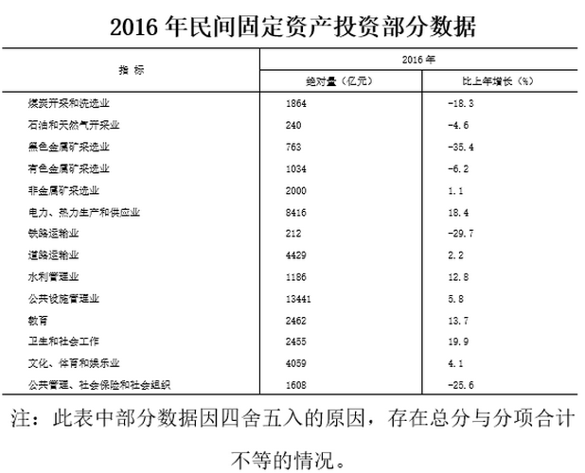
101．东北地区2014年民间固定资产投资额为：
A 28582亿元
B 29200亿元
C 35864亿元
D 38624亿元
102．2015年，民间固定资产投资占全国固定资产投资的比重为：
A 64.2%
B 61.5%
C 60.9%
D 58.2%
103．表格中绝对量最大和最小的行业2016年增长额之差约为：
A647亿元
B688亿元
C786亿元
D827亿元
104．表格中投资较去年变幅最大的是：
A煤炭开采和洗选业
B黑色金属矿采选业
C铁路运输业
D公共管理、社会保障和社会组织
105．根据所给资料，下列判断正确的是：
A 2016年度，三大产业中，第三产业民间固定资产投资月增速最为平稳
B 工业民间固定资产投资占第二产业民间固定资产投资的
C 民间固定资产投资的主力是东部地区的民间固定资产投资
D 各地区民间固定资产投资水平差距不明显
二、根据以下资料，回答106～110题。
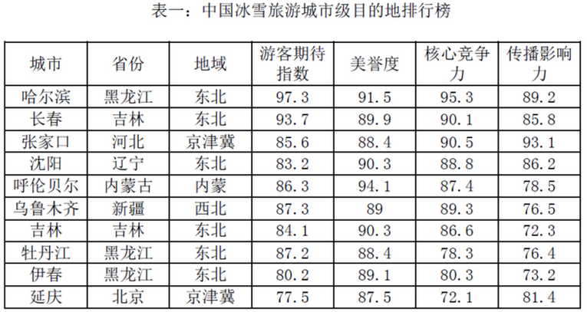
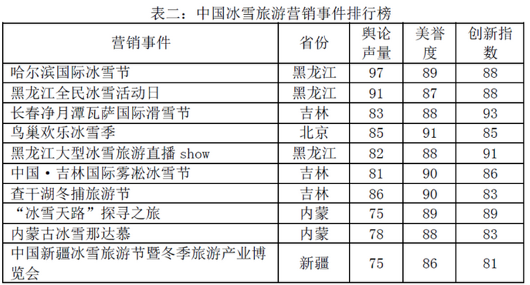
106．表一中，冰雪旅游综合得分最高的城市是：
A乌鲁木齐
B张家口
C哈尔滨
D呼伦贝尔
107．表一中，游客期待指数和美誉度相差最大的是：
A延庆
B哈尔滨
C伊春
D长春
108．表二中的各营销事件美誉度平均得分约为：
A89.85
B88.6
C86.7
D83.3
109．假定舆论声量、美誉度和创新指数得分分别占综合竞争力权重的20%、40%、40%，那么最具竞争力的3个营销事件分别是：
A哈尔滨国际冰雪节、长春净月潭瓦萨国际滑雪节、黑龙江大型冰雪旅游直播show
B哈尔滨国际冰雪节、长春净月潭瓦萨国际滑雪节、黑龙江全民冰雪活动日
C中国新疆冰雪旅游节暨冬季旅游产业博览会、鸟巢欢乐冰雪季、查干湖冬捕旅游节
D哈尔滨国际冰雪节、长春净月潭瓦萨国际滑雪节、内蒙古冰雪那达慕
110．根据所给资料，下列分析正确的是：
A 所有城市游客期待指数和传播影响力均呈正相关
B 美誉度最高的4个城市其核心竞争力也分列前四名
C 得分最高的营销事件其分数高出第4名6%
D 黑龙江的营销事件舆论声量高于吉林
三、根据以下资料，回答111～115题
下面是关于我国年轻人2016年各项消费的数据统计：
2016年（全年366天），全国年轻人人均月收入为6726元。同时，存款额度也在增加，2016年年轻人的人均月存款为2340元，较2015年同比增加15.3%，而2015年的人均存款较2014年增加32.7%。在贷款方面，月收入4000元以上的办理信用卡比例超过76%，而贷款年龄段比例则为：18-25岁占29.6%、26-35岁占49.1%、36-45岁占21.3%。年轻人每月平均记账次数约为41笔，其中上海以1.672笔的人均日记账次数居榜首。在消费方面，KTV的年人均消费由2014年的699.9元增加到2016年的814.6元；在旅游方面，人均年度交通支出达4985元。年轻人2016年在书本上的人均支出达到168元，相对于2015年的155元，同比增长8.4%。2016年，年轻人与雾霾相关的支出较2015年多出8.7%，人均支出达到998.7元；每日人均食品消费45.9元，比去年增加8.8元，早餐平均花费4.5元。
111．下列各项关于2016年年轻人的人均数据中，较去年增幅最大的是：
A每日食品消费额
B月存款额
C年度书本支出
D年度雾霾支出
112．在2016年，上海年轻人人均全年记账次数多出全国年轻人：
A118次
B120次
C122次
D124次
113．2016年，全国年轻人的人均旅游交通支出占个人全年支出的比重为：
A 113.65%
B 17.75%
C 9.47%
D 6.18%
114．下列不能从所给资料得出的是：
A2016年18-35岁人员办理信用卡比例
B2014-2016年年轻人人均KTV消费年均增长率
C2015年年轻人人均食品消费支出
D2014年年轻人人均存款额度
115．下列关于年轻人的说法错误的是：
A 2016年，贷款年龄在26-45岁的人群和办理信用卡且月收入在4000以上的人群重合率达到
B 在2016年，按平均来算，他们天天都记账
C 在2016年，人均食品支出高出当年KTV、旅游交通、书本、雾霾支出总额约1.4倍
D 2014年人均新增存款不足2万元
四、根据以下材料，回答116-120题。
截至2015年末，全国水果（含瓜果，下同）种植总面积1536.71万公顷，较“十二五”（即2011-2015年）期初增加143.38万公顷，增长了约10%。其中，园林水果种植面积1281.67万公顷，比“十二五”期初增加127.28万公顷，增长11.03%，年均增长1.62%。从全国园林水果种植面积的地区分布情况看，在主要大宗果品中，苹果“十二五”期初种植面积214万公顷，期末232.8万公顷，增长8.8%；柑橘期初种植面积221.1万公顷，期末251.3万公顷，增长13.7%；梨期初种植面积106.3万公顷，期末112.4万公顷，增长5.7%；葡萄期初种植面积55.2万公顷，期末79.9万公顷，增长44.7%；香蕉期初种植面积35.7万公顷，期末40.9万公顷，增长14.6%。
2015年我国水果总产量达到2.71亿吨，比上一年增长1.5%。其中苹果产量达到4261.3万吨，比上年增长169万吨，增长幅度为4.1%。需要注意的是，在2010-2015年期间，2010年苹果产量仅为3326.3万吨，2014年突破4000万吨，达到4092.3万吨。
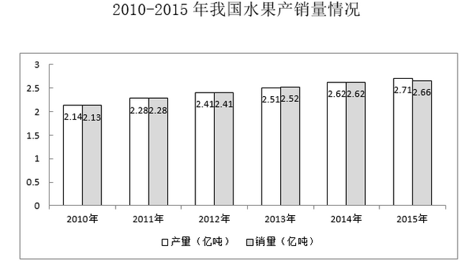
116．“十二五”期间全国水果种植面积的年均增长率约为：
A 2.0%
B 1.9%
C 1.8%
D 1.7%
117．2015年全国水果的公顷单产量为：
A17.64吨
B17.75吨
C17.86吨
D17.97吨
118．“十二五”期间，下列增幅最大的是：
A水果种植总面积
B柑橘种植面积
C苹果产量
D水果销量
119．对“十二五”期间水果种植面积增长贡献最大的果品是：
A苹果
B柑橘
C梨
D香蕉
120．根据所给资料，下列判断正确的是：
A 在2015年，苹果、梨、柑橘、香蕉及葡萄种植面积超过水果种植总面积的50%
B 按“十二五”期间增长势头，在2025年，葡萄种植面积将超过柑橘
C “十二五”期间，我国每年的水果产量都高于销量
D 2015年，苹果公顷单产量高于水果的平均公顷单产量
参考答案
1.【解析】本题考查生物常识。生命现象最本质的是新陈代谢，生殖和遗传也是重要的特征。
A项错误：“门环惹铜绿”是门环中的铜、水、空气的氧气、二氧化碳，四种物质一起发生了化合反应生成了绿色的碱式碳酸铜，俗称“铜锈”，是化学变化。
B项正确：赤潮是在特定的环境条件下，海水中某些浮游植物、原生动物或细菌爆发性增殖或高度聚集而引起水体变色的一种有害生态现象，其中植物动物有生命现象。
C项正确：“化蛹成彩蝶”是完全变形昆虫在幼虫和成虫之间的一个发育阶段。化蛹时，幼虫结构解体，成虫结构形成，初次出现翅，蛹皮裂开，咬开一条出路而蜕出，有生命现象。
D项正确：青苔是水生苔藓植物，色翠绿，生长在水中或陆地阴湿处，有生命现象。
本题为选非题，故正确答案为A。
2.C【解析】C项错误：该句出自唐代诗人杜甫的《望岳》，是咏泰山的名句之一。
A项正确：“泰斗”是“泰山北斗”的简称，常被用于比喻在德行或事业的成就方面为众人所敬仰的人。
B项正确：泰山又名岱山、岱宗、岱岳、东岳、泰岳，位于山东省中部，有“五岳之首”、“五岳之长”、“天下第一山”之称。
D项正确：在古代，“老泰山”是对妻子父亲的一种称谓。又称“岳翁”、“岳父”、“岳丈”等。
本题为选非题，故正确答案为C。
3.D【解析】选、举、考、用是我国古代测评人才的主要方式。其中“选”即推选人才，具体形式有“禅位制”等；“举”即通过察举、荐举、贡举、保举等方式选拔人才；“考”指通过考察、考试、考绩、考验等形式选拔人才；“用”是指通过试用及使用决定人才的选用和升迁。
D项错误：“九品中正制”以血缘门第与现实德才表现为依据，重在考察而非试用或使用。
A项正确：“禅位制”即以贤能为标准，通过让位的办法来评选首领的方法。
B项正确：“察举制”是由地方长官在辖区内随时考察、选取人才并推荐给上级或中央，经过试用考核再任命官职。
C项正确：“科举制”是一种典型的通过考试的方式选拔人才的手段。
本题为选非题，故正确答案为D。
4.B【解析】B项正确：内容上来看，洞庭湖、岳阳楼均位于湖南省，赤壁、黄鹤楼则位于湖北省；对仗来看亦非常工整。
A项错误：黄山位于安徽，上联正确；与中国同名中的“瓷器”指的是景德镇的瓷器，下联描述的应当为江西省，错误。
C项错误：渝州指今重庆，重庆为直辖市，不属于四川管辖，错误。
D项错误：内容与省份对应基本没问题，但从对联格式来看，上联“牛羊壮”与下联“千里香”对仗不够工整。
故正确答案为B。
5.B【解析】B项错误：笏，古代大臣上朝拿着的手板，用玉、象牙或竹片制成，上面可以记事。筷，是夹取食物的用具。笏不是餐具。
A项正确：钗，古代妇女的一种首饰，用金、玉、铜等制作。簪，属于古代发饰，用来绾定发髻或冠的长针。二者同属于饰品。
C项正确：觥，古代盛酒器，椭圆形或方形器身，圈足或四足，带盖。杯，盛酒、水、茶等的器皿，多为圆筒状或喇叭状，材质多为木、金属、玻璃或陶瓷。二者同属于盛酒器。
D项正确：履，又称“屦”，鞋子的代称。屐，用木头做鞋底的鞋，泛指鞋。二者同属于鞋子。
本题为选非题，故正确答案为B。
6.D【解析】D项正确：餐厅为公共场所，使用该提示语可以劝阻食客在餐厅内吸烟，保护餐厅环境的整洁。
A项错误：该提示语长度过长，在转弯处设置可能影响司机注意力，造成驾车安全隐患。
B项错误：一方面，公共绿地乱扔垃圾现象的发生率本就较低；另一方面，掩埋填坑的表述并非垃圾处理的最佳手段，且表达方式本身不雅，故该提示语并不恰当。
C项错误：一方面，超市面对的是广大的消费者，设置该标语可能引起消费者反感；另一方面，“偷一罚十”本身不合法，故该提示语不恰当。
故正确答案为D。
7.A【解析】骨髓移植即造血干细胞移植，是通过静脉输注造血干、祖细胞，重建患者正常造血与免疫系统，从而治疗一系列疾病的治疗方法。骨髓移植，如果供者和受者的骨髓配对完全吻合，叫“全相合”。配对完全吻合的几率，只有同卵双生的双胞胎才是100％。不过，人类的遗传基因一半来自父亲，另一半来自母亲，这就造成了父母和孩子之间的染色体有一半相吻合，称之为“半相合”。“半相合”技术被医学上叫做“单倍型相合骨髓移植”，虽然手术本身有难度，但同时带来拓宽骨髓来源的范围，只要求供髓者、受髓者之间的白细胞抗原一半相同就可以了，意味着有亲缘关系的父母子女可进行半相合移植，从而帮助患者获得生命。
A项相比B、C、D项亲缘关系最近，且肝脏为免疫豁免器官，捐献肝脏与骨髓配对无关。相比之下A项中父亲和女儿骨髓配对移植成功概率最大。
故正确答案为A。
8.B【解析】B项正确：按肢体形态来分，胡狼、棕熊和狮子均有四肢，四条腿行走；丹顶鹤、蝙蝠和麻雀都有翅膀，可飞行；黄鳝、蛇和蚯蚓都无足无翅。
A项错误：若按生活环境分，胡狼、狮子多分布于草原，而棕熊多分布于森林，不能归为一类；丹顶鹤多栖息于湿地，蝙蝠栖息于洞穴，麻雀喜欢靠近农田，不能归为一类，黄鳝在水中生存，蛇能水陆两牺，蚯蚓只能生存在泥土中，不能归为一类。
C项错误：若按运动速度分，蚯蚓的运动速度明显比黄鳝和蛇要慢，不能归为一类。
D项错误：若按繁殖方式分，蝙蝠为胎生，丹顶鹤、麻雀为卵生，不能归为一类。
故正确答案为B。
9.D【解析】A项错误：煸，是原料投入锅中后中火热油不断翻炒至原料干香滋润而成菜的烹调方法，是一种较短时间加热成菜的方法。
B项错误：煨，是食物连同汤水放入密封的瓦坛中，在文火中致熟的烹调方法。
C项错误：烩，是炒菜后加少量的水和芡粉的一种烹饪方法。
D项正确：焗，客家菜烹调方法，通过盖上锅盖保留热气，使未熟的食物熟透，是以汤汁与蒸气或盐或热的气体为导热媒介，将经腌制的物料或半成品加热至熟而成菜的烹调方法。
故正确答案为D。
10.B【解析】B项正确：因为岭南地区得天独厚，气候温和雨水丰沛，肥沃而湿润的土壤，适宜各类花木生长，一年四季花开不断，以致“花到岭南无月令”，从而出现了“十月梅菊齐发，冬腊芙蕖更香”的独特景观。体现了环境对花期的影响，符合题干要求。
A项错误：“梅子留酸软齿牙，芭蕉分绿与窗纱”出自宋代杨万里的《闲居初夏午睡起》。意思是：梅子味道很酸，吃过之后，余酸还残留在牙齿之间；芭蕉初长，而绿阴映衬到纱窗上。此句选用梅子、芭蕉等物象来表现初夏的时令特点，不符题干要求。
C项错误：“秋阴不散霜飞晚，留得枯荷听雨声”出自唐代李商隐的《宿骆氏亭寄怀崔雍崔衮》。意思是：浓重的阴云沉积不散，寒霜的迟到才留下了几枝枯萎的荷叶在风中舞动，听上去仿佛是秋雨潇潇。此句仅描述了阴沉霜晚的景象，不符题干要求。
D项错误：“芳树无人花自落，春山一路鸟空啼”出自唐代李华《春行寄兴》。意思是：春山之中，树木繁茂芬芳，然空无一人，花儿自开自落，一路上鸟儿空自鸣啼。此句只描述了诗人所见眼前景物，不符题干要求。
故正确答案为B。
11.B【解析】本题考查人文科技知识。
A项：错误，用湿土保存土豆湿度过大，会导致土豆霉烂。
B项：正确，浓硫酸具有强氧化性，会与铝、铁等金属发生钝化作用，使金属表面形成致密的钝化膜，起到隔绝反应物的作用。
C项：错误，食醋的主要成分——醋酸能与活泼金属铝反应，加快了铝制品的腐蚀，不适宜用铝制器皿泡制老醋花生。
D项：错误，制作泡菜要密封，因为有氧条件下会抑制乳酸菌的发酵。
故正确答案为B。
12.C【解析】根据题干给出的四个区域的面积大小以及图例示意，可确定仓库区、包装区、生产区、休息区分布如下图所示：
看图角度一般正面面对试卷。根据题干给出四个区域的箭头指示，左上方为仓库区，右下方为包装区，右上方为生产区，休息区为正上方，所以指示牌应该在（3）处。
故正确答案为C。
（注明：试卷所给四个区域为大致分布，如若从题干所给的指示牌与各个区域的距离为解题切入口，不能完全一一对应，则此题无解。另据一般人看指示牌习惯，应该先确定目标方向。所以在解此题时以箭头方向为主）
13.A【解析】A项：正确。钛是20世纪50年代发展起来的一种重要的结构金属，无毒、质轻、强度高且具有优良的生物相容性，钛合金因具有强度高、耐蚀性好、耐热性高等特点，是非常理想的医用金属材料，可用作植入人体的植入物、矫形器等。
B项：错误，青铜是3000多年前人类掌握的第一种合金（铜和锡或铅），韧性、生物相容性较差。
C项：错误，焊锡是在焊接线路中连接电子元器件的重要工业原材料，广泛应用于电子工业、家电制造业、汽车制造业、维修业和日常生活中。
D项：错误，不锈钢主要用于建筑、工业生产和日常生活中，不适用于人造骨。
故正确答案为A。
14.B【解析】A项：正确，龋齿俗称虫牙、蛀牙，是细菌性疾病，可以继发牙髓炎和根尖周炎。氟是人体重要的微量元素，是形成坚硬骨骼的必需元素，长期饮用缺氟的水容易患上龋齿，中老年人缺氟还会导致骨骼变脆而骨折。
B项：错误，纤维素是由葡萄糖组成的大分子多糖，不溶于水及一般有机溶剂，是植物细胞壁的主要成分，并非植物的主要成分，植物的主要成分为根、茎、叶等。
C项：正确，钙铁锌都是人体必需的微量元素，钙，促进成骨和骨质强壮，还是神经肌肉等必不可少的物质；铁，合成血红蛋白必不可少的物质，缺乏会致贫血、乏力等；锌，亦是人体内环境中必不可少的微量元素，缺乏会致发育不良、头发枯黄、注意力分散等。
D项：正确，油脂的主要生理功能是贮存和供应热能，在代谢中可以提供的能量比糖类和蛋白质约高一倍。一克油脂在体内完全氧化时，大约可以产生39.8千焦的热能。
本题为选非题，故正确答案为B。
15.C【解析】A项：错误，秦朝（公元前221年－公元前207年），是由战国后期的秦国发展起来的中国历史上第一个大一统王朝；南朝（公元420年－公元589年），是中国南北朝时期存在于南方建立于建康（今南京）的宋、齐、梁、陈四个朝代的总称；北朝（公元386年—公元581年），指中国南北朝时期存在于北方五个朝代的总称，包括北魏、东魏、西魏、北齐和北周；唐朝（公元618年—907年），与当时的阿拉伯帝国并列为世界上最强盛的帝国，声誉远扬海外，与亚欧国家均有往来，唐朝以后海外多称中国人为唐人。因此正确排序应为：秦朝—北朝—南朝—唐朝。
B项：错误，地质时代，可分为太古代、元古代、古生代、中生代和新生代5个时期。古生代包括寒武纪、奥陶纪、志留纪、泥盆纪、石炭纪、二叠纪；中生代可分为三叠纪，侏罗纪和白垩纪三个纪。因此正确排序应为：泥盆纪—三叠纪—侏罗纪—白垩纪。
C项：正确，法国大革命（1789—1830），法国特定历史时期，旧贵族旧观念逐渐被全新的天赋人权、三权分立等的民主思想所取代；美国南北战争（1861—1840）即美国内战，战争之初，北方为了维护国家统一而战，后来，演变为一场消灭奴隶制的革命战争；辛亥革命（1911—1912），是指发生于中国农历辛亥年，旨在推翻清朝专制帝制、建立共和政体的全国性革命；五四运动是1919年5月4日发生在北京的一场以青年学生为主，广大群众、市民、工商人士等中下阶层共同参与的，通过示威游行、请愿、罢工、暴力对抗政府等多种形式进行的爱国运动，是中国人民彻底的反对帝国主义、封建主义的爱国运动，又称“五四风雷”。
D项：错误，《论语》由孔子弟子及再传弟子编写而成，至汉代成书。《百年孤独》是20世纪哥伦比亚作家马尔克斯的代表作。《三国志》为西晋陈寿所做，大约成书于3世纪，晚于《论语》。《战争与和平》由托尔斯泰创作于19世纪，早于《百年孤独》。因此正确的排序应该是《论语》—《三国志》—《战争与和平》—《百年孤独》。
故正确答案为C。
16.A【解析】A项：正确。首先主权国家有权发展自己武装力量；其次世界上有蒙古、巴拉圭等至少8个内陆国有成建制的海军部队。
B项：错误。因为维和行动属非强制性行动，所以军事观察员等不得携带武器。
C项：错误，国际救援仅是联合国和国际救灾组织的一个倡议，未经允许进入主权国家是对主权国的侵犯。
D项：错误，战略潜艇和攻击潜艇是按照用途分类法，核动力潜艇和常规潜艇均可以既有战略潜艇，又有攻击潜艇。
故正确答案为A。
17.A【解析】A项：正确，首先19岁是负完全刑事责任；其次按照《刑法》第263条规定，抢劫罪至少判处三年以上有期徒刑。
B项：错误，首先按照《刑法》第28条：对于被胁迫参加犯罪的，应当按照他的犯罪情节减轻处罚或者免除处罚。其次按照《刑法》第264条：盗窃公私财物，数额较大的，或者多次盗窃、入户盗窃、携带凶器盗窃、扒窃的，处三年以下有期徒刑、拘役或者管制，并处或者单处罚金。按照《最高人民法院 最高人民检察院关于办理盗窃刑事案件适用法律若干问题的解释》第一条：盗窃公私财物价值一千元至三千元以上，认定为刑法第二百六十四条规定的“数额较大”。因林某受胁迫、且盗窃数额达不到较大数额标准，综合判定林某判处有期徒刑的概率较小。
C项：错误，按照《刑法》第18条：精神病人在不能辨认或者不能控制自己行为的时候造成危害结果，经法定程序鉴定确认的，不负刑事责任。
D项：错误，担保归民法调整，不属于刑法调整范围。
故正确答案为A。
18.C【解析】C项，正确：根据“《保健食品注册与备案管理办法》第五条：国家食品药品监督管理总局负责保健食品注册管理”和“《药品注册管理办法》第五条：国家食品药品监督管理局主管全国药品注册工作，负责对药物临床试验、药品生产和进口进行审批。”故C项正确。
A项，错误：《食品安全法》第八十七条：县级以上人民政府食品药品监督管理部门应当对食品进行定期或者不定期的抽样检验，并依据有关规定公布检验结果，不得免检。进行抽样检验，应当购买抽取的样品，委托符合本法规定的食品检验机构进行检验，并支付相关费用；不得向食品生产经营者收取检验费和其他费用。根据规定，不得免检。
B项，错误：OTC是英文Over The Counter，是可在柜台上买到的药物的缩写，即那些不需要医生处方，消费者可直接在药房或药店中直接购取的药物。
D项，错误：并没有这样的禁止性规定，典型的反例是“王守义十三香”。
故正确答案为C。
19.D【解析】本题考查运动常识，需结合题目具体分析。
A项：错误，足球运动分为上下半场，每个半场时间为45分钟，全场比赛为90分钟，与题干中的60分钟的比赛时间不符。
B项：错误，学员速度达到每秒7米，全场跑动距离达到1.3千米，表明是一项爆发力的运动，马拉松全长42.195千米，是耐力型运动，速度不可能达到每秒7米，且与全场跑动距离1.3千米不符。
C项：错误，篮球运动比赛共分4节，每节10分钟或12分钟，总共比赛时长为40分钟或48分钟，跟题干中所说的60分钟的比赛时间不符合。
D项：正确，橄榄球运动属于爆发性的运动，需要运动员具备很快的速度，且是一项团体运动，需要队员配合才能取得胜利。标准的美式橄榄球比赛分为四节，每节15分钟，共60分钟。
故正确答案为D。
20.C【解析】本题考查哲学原理，需结合选项具体分析。
A项表述正确，做事情要按照客观规律，才能更加容易的完成。按照牛、羊、猪的原有纹路进行切割，会更加容易且省力气，遵循了客观规律。
B项表述正确，在发挥主观能动性的同时，会受到客观条件的限制。想要完成一件事，如果没有很好的利器就不能很好的完成，表明了在发挥主观能动性的同时会受客观条件的限制。
C项表述错误，屋子本来就破了，可是偏偏又赶上连夜下雨。船本来就漏水了，但是又赶上逆风航行。只体现出了事物发展过程中的曲折性，并未体现出前进性。
D项表述正确，实践是检验真理的标准。登高山才知天之高，临深渊才知地之厚，通过实践才能获得真理。
本题为选非题，故正确答案为C。
21.B【解析】第一空，表示“神话传说与真实故事”的关系，A项“纠缠”指相互缠绕、搅扰，感情色彩偏消极，且通常形容人与人的关系，用在此处搭配不当，排除；C项“重叠”指同样的东西层层堆叠，互相覆盖，文段显然没有二者相互覆盖的语义，排除；B项“交织”意为错综复杂地合为一体，D项“合契”意为相符合、融洽，二者符合文意。
第二空，搭配“光辉帝国史与悲惨殖民史”，表示变化、更替，B项“更迭”指交换、交替，用在此处搭配恰当，且和后文“事过境迁、沧海桑田”形成对应。D项“幻灭”指希望、理想等像幻境一样地消失，与“历史”搭配不当，且程度过重，排除。
故正确答案为B。
22.C【解析】第一空，搭配“长久的关系”，根据“就像”可知，后文的内容是对所填词语的解释说明，由“微笑着点一点头”可知，此处表示长久的关系比较平淡、不深厚，如君子之交一般。C项“寡淡”指兴趣或情感等不浓厚、平淡，符合文意，且与“关系”搭配恰当。
A项“凉薄”意指淡薄无情，通常搭配“天性”，用在此处搭配不当，且程度过重，排除。B项“冷漠”指（对人或事物）冷淡，毫不关心，感情色彩过于消极，与后文“微笑”的语境不符，排除。D项“凄清”指凄凉冷清的心境或氛围，与“关系”搭配不当，排除。
第二空代入验证，“仅此而已”意为只有这样罢了，对应上文“关系寡淡”。
故正确答案为C。
23.A【解析】第一空，此处表示“监管部门”的做法，且由后文“谨防”可知，当前尚处于防范与准备阶段。A项“严阵以待”、C项“严防死守”均符合文意。B项“全民皆兵”指把能参加战斗的人民都武装起来，文段仅强调“监管部门”的做法，并非让全民武装，排除。D项“全线狙击”指各条线路全面阻击敌人，表示战争已经发生，文段处于防范阶段，与文段时态不符，排除。
第二空，根据“令人愤怒”、“更需”、“谨防”可知，文段的语义程度较重，A项“颠覆”指倾覆推翻，C项“侵蚀”指逐渐侵害使变坏，“颠覆”比“侵蚀”程度更重，与文段对应更为恰当，A项当选。
故正确答案为A。
24.A【解析】本题可从第二空入手，所填词语与“心性”搭配，且与“安详平实”形成对应。A项“淡然”形容心情平静，不大在意，搭配恰当，符合语境。B项“索然”形容乏味，没有兴趣，感情色彩偏消极，与文意不符，排除。C项“安然”形容没有顾虑，很放心，文段并非强调没有顾虑，且与“心性”搭配不当，排除。D项“了然”指清楚明白，与“心性”搭配不当，排除。
第一空代入验证，“寻常”与“景物”搭配恰当，契合文意。
故正确答案为A。
25.C【解析】第一空，根据“绝非……而是……”可知，前后语义相反，根据“小题大做”可知，此处表示筑巢石子的魅力大。B项“无与伦比”指事物非常完美，没有能跟它相比的；D项“无以复加”表示不可能再增加，指程度达到了极点，用在此处均程度过重，且“无以复加”一般不做定语修饰其他名词，常见用法为“魅力大到无以复加”，排除B、D两项。
第二空，搭配“价值”，A项“体现”与C项“彰显”用在此处均可。
第三空，修饰“通过建造新居来打败竞争对手”，“通过建造新居”即采取的方法，此处表示尽力去做，C项“不遗余力”指把全部的力量都使出来不保留，符合语境。A项“千方百计”是指想尽一切办法，侧重方法多，文段仅提到一种方法，排除。
故正确答案为C。
26.C【解析】本题可从第二空入手，根据并列关联词“是……而不是……”可知，前后语义相反，所填成语表示不汲取别人的智慧，且修饰“任性”，C项“刚愎自用”是指完全固执己见不听取别人的意见，与前文对应恰当，符合语境。A项“泥古不化”比喻拘泥于古代的成规或说法，不知根据具体情况，加以变通，文中并非是古人的说法，而是固执己见，排除；B项“剑走偏锋”是指寻找新的、不同以往的办法来解决问题，以求出奇制胜，侧重方法奇特而非“任性”，排除；D项“恃才放旷”是指倚仗自己的才能而对行为不加约束，文中并非强调倚仗才能，排除。基本锁定C项。
第一空代入验证，“整合”与“超越左与右，促使社会形成新的共识”对应准确，契合文意。
故正确答案为C。
27.C【解析】文段通过“善于”、“精于”、“长于”表示并列，体现优秀民族心理三个方面的特征，且和前文“优秀品格”、“历史痼疾”形成对应。一般来说，文中出现三个并列排比时，各自的语义基本不会重复。而A项“去芜存菁”指除去杂质，保留精华，与“取其精华去其糟粕”语义重复，排除。B项“弃旧图新”指抛弃旧的，谋求新的，“优秀品格”并非新事物，排除。C项“激浊扬清”比喻清除坏的，表扬好的，用在此处表意恰当，“清”、“浊”分别对应“优秀品格”、“历史痼疾”，当选。D项“拨乱反正”指治平乱世，恢复正常；现也指纠正错误，整顿混乱局面，使之恢复正常，用在此处语义过重，且文段中无“整治混乱局面”的表述，排除。
故正确答案为C。
28.A【解析】本题可从第二空入手，搭配“框架”，B项“描绘”指描写绘画，一般不和“框架”搭配，排除；D项“描摹”照着原样描写或描画，文段说“用自己的性情和心智”故不体现“照着画”的意思，排除。
第三空，和“问题”搭配，A项“探讨”指研讨，搭配恰当。C项“探求”指探索寻求，和“问题”搭配不当，可以“探求答案”，不能“探求问题”，排除。
第一空代入验证，“感悟”指感受和领悟，和“思想”搭配得当。
故正确答案为A。
29.D【解析】第一空，根据“广为人知”可知，横线处要体现成名必备的条件，体现“优秀”、“出色”之意，A项“独当一面”形容可以单独负责一个方面的工作，与“成名”无关，排除。
第二空，根据文意可知，作者对“传播媒介不发达的年代”持客观态度，故B项“红口白牙”指正常人说出不负责任的话；C项“道听途说”指路上听来的、路上传播的话，泛指没有根据的传闻，两者语义色彩均偏消极，排除。
第三空，代入验证，D项“声名鹊起”指名声突然大振，知名度迅速提高，对应后文“名人”遍地开花，符合文意。
故正确答案为D。
30.C【解析】第一空，根据前文“雾霾问题是个棘手难题”、“摁下‘快捷键’”，可知雾霾难以解决，但还要加快进行，故横线词语表达“容易”、“轻松”、“快速”的意思，A项“一劳永逸”指形容一次把事情做好，以后就不用再做，C项“一蹴而就”比喻事情轻而易举，一下子就成功，均符合文意。B项“一马当先”形容领先，也比喻工作走在群众前面，积极带头，与文意不符，排除；D项“一步登天”指比喻一下子达到极高的境界，文段说的是“雾霾得到治理”，而非“达到很高境界”，语意不符，排除。
第二空，根据“紧迫性”可知，横线处要体现时间上的紧迫性，C项“只争朝夕”指比喻抓紧时间，力争在最短的时间内达到目的，符合文意。A项“釜底抽薪”比喻从根本上解决问题，体现不出“时间上的紧迫”之意，排除。
故正确答案为C。
31.B【解析】第一空，根据“一旦跳出就能取得重大突破”可知，横线处所填词语表示一般人被自己的知识所约束，C项“钳制”指用强力限制或以兵力和火力拖住敌人，通常强调外力限制，与文段中“自己的知识”搭配不当，排除。“羁绊”、“束缚”、“禁锢”用在此处均可。
第二空，根据转折关联词“可是”可知，横线处所填成语与“早就知道了”语义相反，表示哲学家惊讶的样子，B项“目瞪口呆”形容因吃惊或害怕而发愣的样子，当选。A项“怅然若失”指形容心情失落的样子，D项“追悔莫及”表示后悔也来不及了，文段并非强调哲学家失落、后悔，与文意不相符，排除。
故正确答案为B。
32.B【解析】本题可从第二空入手，后文是对横线处的解释说明，根据后文“没有砸碎旧世界”和“完好保留欧式建筑、广场、绿地”，体现出大连人在面对历史时“不守旧”、“包容”的做法，对应B项“开明”。A项“睿智”指聪颖明智，C项“大胆”指不畏惧困难，二者均体现不出“包容”的含义，排除；D项“另类”偏消极，和文段积极的感情色彩不符，排除。
第一空，带入验证，“理智”对应后文“没有砸碎旧世界”，语义相符。
故正确答案为B。
33.C【解析】第一空，根据代词“这种”可知，横线处词语要体现“力不从心”之意，说明法律在面对道德的时候，想做点什么却力量不够。C项“左支右绌”和D项“捉襟见肘”均指力量不够，应付不过来，符合文意。A项“相形见绌”指跟同类相比，显出不足，与“力不从心”无关，排除。B项“爱莫能助”指心中关切同情，却没有力量帮助，文中并无“同情”的语义，排除。
第二空，“社会秩序的大厦是法理与道德共同支撑的”，说明法律和道德共同支撑社会秩序，没有道德，法律就会孤立无援，对应C项“独木难支”，比喻单个力量单薄，维持不住全局，符合文意，表意形象。D项“力所不逮”指力量达不到，不能体现“法律与道德”的密切关系，排除。
故正确答案为C。
34.C【解析】第一空，根据“社会性动物”可知，社交的重要性是很明显的，B项“无庸赘述”指用不着多说；C项“不言而喻”指不用说话就能明白；D项“显而易见”指形容事情或道理很明显，极容易看清楚，均符合文意。A项“昭然若揭”形容真相全部暴露，一切都明明白白，含贬义，与文段感情色彩不符，且常搭配罪恶真相，与文段中“重要性”搭配不当，排除。
第二空，根据“必不可少的技能就是要认清别人的脸”可知，横线处所填成语表示“脸盲症”人群在社交活动中会遭遇各种尴尬、难堪，C项“窘态百出”指尴尬无语、郁闷的状态，与文意相符，当选。B项“贻笑大方”指让内行人笑话，辨识人脸一事并无内行外行之分，排除；D项“羞愧难当”指感到十分羞愧内疚，置于文段处语义过重，与文意不符，排除。
故正确答案为C。
35.A【解析】第一空，形容“谋略”，A项“纵横捭阖”指用辞令测探、打动别人，形容在政治和外交上运用联合或分化的手段；D项“尔虞我诈”表示彼此互相欺骗，两者均可与“谋略”搭配。B项“经天纬地”形容有治理天下的经世之才，通常用来形容人的才能；C项“汪洋恣肆”形容文章、言论、书法等气势豪放，潇洒自如，两者均与“谋略”搭配不当，排除。
第二空，形容“交响”，指战争，A项“金戈铁马”形容战士持枪驰马的雄姿，符合文意。D项“万马奔腾”形容群众性的活动声势浩大或场面热烈，与文意不符，排除。
故正确答案为A。
36.C【解析】接语选择题重点关注文段尾句。很明显，本题尾句通过“因此”引导结论，指出要做好纪检监察工作，重点在于纪检监察干部要加强自律。后文应保持话题的一致，继续围绕“纪检监察干部”来展开，详细论述如何建设好纪检监察干部的队伍，对应C项。
A项“党风廉政建设”、B项“纪检监察工作”、D项“纪委工作作风”均与文段尾句论述的核心话题“纪检监察干部”不一致，排除。
故正确答案为C。
37.C【解析】横线部分为尾句中的一个分句，需与其他分句共同构成对文段内容的总结。文段开头讲述迁都有“牵一发动千钧”的效果，然后进行解释说明，并以使馆迁都为例进行论证。“因此”引导结论，根据横线前“迁都实际上牵扯到许多人的现实利益”和横线后“实施困难”，可知横线表达迁都很复杂的意思，B项“堪比世界难题”程度过重，排除；D项“易致恶性循环”无中生有，文段没有提及，排除。
对比A、C两项，A项“连锁反应”侧重于一环扣一环的改变，文段只是表达迁都带来其他方面的改变，而没有类似于“迁都使政治经济改变，政治经济又导致其他方面改变”的意思，故“连锁反应”表述错误，更为准确的应该是牵一发而动全身的“蝴蝶效应”。而C项“系统工程”既可以表达前文“牵一发动千钧”的语意，又与“复杂”“实施困难”等对应准确，当选。
故正确答案为C。
38.B【解析】文段首先通过反面论证指出没有碰撞的热储备就会产生许多不好的结果，引出文段的核心话题“碰撞”，接着通过“由此看来”进行分析，最后再次强调如果没有碰撞、没有水，地球就不会像现在这样适宜居住，并将地球与金星进行了对比，强调由于碰撞使地球具备适宜的条件。因此整个文段都在强调“碰撞”的重要性，对应B项。
A项“孤例”强调唯一性，文段并未提及地球是宇宙中的唯一，且没有体现出碰撞对于地球的作用，排除；C项“必然的偶遇”与D项“偶然的侥幸”表述均不明确，未提及碰撞，排除。
故正确答案为B。
39.B【解析】横线出现在文段开头，后文是对目前黑客行为的解释说明。横线后从两个角度阐述黑客的行动，一是选择新的媒介（网络上、社交软件、移动设备上），二是扩大诱饵的范围。A项对应前者，C项对应后者，对整个解释说明的部分概括不够全面，排除。
对比B、D两项，B项为正面阐述“开辟新的战场”，与后文衔接紧密。D项为反面阐述，强调不会偃旗息鼓，与后文黑客的做法直接缺少一环逻辑，常规逻辑应为黑客绝不会偃旗息鼓，而是继续开辟新战场。故对比之下，B项更优。
故正确答案为B。
40.B【解析】文段开篇介绍快递包装绿色化的三大瓶颈，随后提出观点“需要大量的工作要做”，接着以“比如”为标志词，通过三个并列的分句举例说明需要解决的一些问题，即对“大量的工作要做”进行具体的解释说明，所以文段的重点在于“快递包装绿色化需要大量工作要做”，对应B项“任重道远”。
A项“组合拳”对应“比如”后的并列分句内容，非重点，且“做好”表对策，而文段重在强调“工作很多”这一客观现实，而非对策，排除；C项“三大瓶颈”对应文段首句内容，非重点，文段侧重强调当下需要做很多工作，排除；D项“社会综合治理”为“比如”之后举例的内容，非重点，排除。
故正确答案为B。
41.【解析】C项“2016年南北极的海冰面积创出新低”对应文段“南极和北极地区的海冰面积缩减严重，打破了最低记录。”表述正确，当选。
A项中的“最为极端”表述绝对，文段并无体现，排除。B项表述错误，文段讲述“大气中的二氧化碳平均浓度已经超过400ppm”不能得出“二氧化碳含量创新高”，排除。D项表述错误，俄罗斯、北极地区气温比长期平均温度高，不能得出“2016年俄罗斯地区气温比格陵兰地区高”，排除。
故正确答案为C。
42.C【解析】词语理解题，先理解“越俎代庖”这一成语的意思，即比喻超出自己业务范围去处理别人所管的事，“庖”字的意思就是别人应该处理的事情。明确之后，定位原文，重点关注“越俎代庖”前后句，根据前句可知，作者的观点是部件都应该根据设计和市场来选择，不应该由标准即国内对于电动车的限制来代替，“庖”是指本应该作为参考的“企业和市场”的选择，C项符合，当选。
A项仅是阐述事实，而并非标准所替代的某个行为，不符合文意，排除。
B项为国外法规内设置的标准，文段阐述的是由标准代替市场与企业的选择，而非标准本身，排除。
D项“国内对于低速电动车的限定”，未提到企业和市场的选择，排除。
故正确答案为C。
43.D【解析】文段开篇首先通过传统医学引出本文的核心话题精准医学，接着通过与传统医疗手段的对比突出精准医学的优势，并由“一方面……另一方面……”的并列结构进行具体列举，即一方面可以提高疗效，降低药品副作用，另一方面可以减少诊断过程对患者的身体损伤，尾句进一步强调精准医学的意义。
综合全文强调精准医学能够迅速确定对症药物，提高疗效，降低无谓的医疗资源消耗，减少诊断过程中对患者身体损伤，显著改善疾患治疗效果，D项概括最为精准全面。
A项，精准医学能够“迅速确定对症药物，减少弯路，提高疗效”，并不等于能够减少药物使用，曲解文意，排除；
B项“无可比拟”表述绝对，由原文可知，传统经验医学只是遭遇不确定性的技术瓶颈，排除；
C项“是其改善诊疗体验和效果的关键”文段未提及，无中生有，排除。
故正确答案为D。
44.A【解析】A项“基本前提”表述过于绝对，文段中提到“往往会出现用人不当、用人失误”，“往往”一词表述较为温和。
B项对应文段“仅依靠数次谈话就想吃透干部，这是不切实际的，要坚持把功夫下在平时”，侧重强调“日常考察”的重要作用，表述正确。
C项对应文段“全方位、多角度、立体式考察干部”，表述正确。
D项对应文段“精准科学识别一名干部的德才高低、能力强弱、作风好坏，必须经过长期的观察与了解”，侧重强调需要长期对于这几个方面进行关注，表述正确。
本题为选非题，故正确答案为A。
45.B【解析】文段前半部分首先通过高雅艺术的欣赏指出审美是一个不懂到懂的过程，接着由“读书亦是如此”，引出重点，强调读难懂的书会带来诸多益处，后文通过引用中国传统教育“念背打”进行补充说明，继续强调以何种方式阅读读不懂的书。因此，通篇作者都在阐述应多看一些难懂的东西，益处颇多，对应B项。
A项强调读书要精，偏离文段中心，排除；
C项中的“经典作品”并不一定读不懂，与文意不符，排除；
D项中肯定“念背”之法，仍是希望能够引导大家去读那些读不懂的书，仅强调“念背”之法，偏离文段中心，排除。
故正确答案为B。
46.B【解析】首先根据选项判断首句，①句介绍NLR的概念及其重要性，②指出较高的空间分辨率便于计算NLR，③指出水文过程与气温的关系，④介绍获取NLR的方式，分析内容可知，①是对“NLR”下定义引出话题，②④是对“NLR”的具体表述，故①在②④之前，排除C、D两项。观察选项，只有②④有特殊信息“MODIS的地表温度LST”，故共同信息捆绑②④，基本锁定答案为B项。
B项代入验证，③⑤强调气温与寒区水文之间的紧密关系，①指出“NLR是影响气温空间分布的重要因素”，引出话题“NLR”，④②围绕“NLR”展开具体论述，介绍其获取方式，逻辑顺序合理，当选。
故正确答案为B。
47.A【解析】文段首先提出“转变发展理念”是要解决“发展不平衡问题”。随后通过“但”进行转折，指出我国存在的问题，接着通过“迫切要求”提出对策，即强调要“转变发展理念”，“统一到新发展理念上来”。对应A项。
B、C两项均为转变发展理念之后带来的效果，相比之下，转变理念这一做法更加重要，排除。
D项，“软实力”表述片面，文段描述的是“在增强硬实力同时提升软实力”，排除。
故正确答案为A。
Ps：本题A项也有一些小瑕疵，如发展理念不够明确。但相较之下，A项与整个文段的主题、结构最为契合。大家要注意，言语题中偶尔会出现这种“矮子里拔大个儿”的情况，小伙伴们要学会对比之中选最优。
48.B【解析】横线部分出现在文段中间，需结合上下文分析，文段开篇强调“每个人的经历都是一部书”，后文大篇幅陈述不同人经历的不同特点，横线处通过冒号总结前文，且根据后文的提示为属于“个人”及“社会”，表示所有的经历均归个人及社会所有，B项“财富”符合文意，意思即为，这些经历都是个人及社会的宝贵财富，当选。
A项“精彩”、C项“独特”、D项“奇妙”均为形容词，无法搭配“个人”及“社会”，亦体现不出归个人及社会所有之意，均排除。
故正确答案为B。
49.D【解析】文段开篇引出“土星光环”这一核心话题，并指出它与诞生地球和其他行星的尘埃、碎石盘的东西最为接近，接着具体讲述这一原行星盘的形成过程，尾句再次强调盘中做轨道运动的碎石就和土星的光环系统极为相似，可知，文段通过对于原行星盘的介绍，揭示了土星光环的形成过程，对应D项。
如果实在读不懂，可以发现，文段中多次出现“成形”、“成了”等词语，亦可对应D项“形成”。
A项“形状”、B项“运行”均在原文中没有提及，为无中生有的表述，排除；C项“构成”文中虽有提到，但无法概括整个文段，排除。
故正确答案为D。
50.C【解析】横线在文段中间，需要分析上下文。文段首句指出当前存在以药养医的现状，接着论述以药养医引发的问题，即既损伤了医生的利益，也损伤了患者的利益。尾句中的“其”代指横线处，指出是医患长期矛盾导致情绪爆发的结果。C项“群体对群体”指的是医生与患者群体，“谴责和喊话”对应“情绪爆发”，“异化”一词现用来形容事情发展偏离了其原来的样子，故C项与前后文衔接恰当，且符合整个文段的语体风格，当选。
A项，“医患关系的紧张和对立”不能体现“情绪瞬间爆发”这层含义，与后文对应不当，排除；B项，从语义上基本符合，但“喧闹的”一词相较于C项的用语显得过于随意，与文段的语体风格并不相符，排除；D项，医患矛盾的“形成”并非两件新闻造成的，排除。
故正确答案为C。
51.B【解析】语句排序题，需从选项入手。观察选项可知，首句可能为⑥或④句，对比可知，⑥句引出“空间”的观念，④句阐述了牛顿对于空间的看法，为对⑥句的具体阐述，⑥句更适合作为首句，排除D项。
继续观察选项，可知⑥句后可能衔接④句或②句，对比可知，④句为牛顿对于空间观念的具体阐述，②句说明牛顿和康顿均对空间持有自己的观念，故④句为对②句的进一步解释说明，应置于②句之后，排除A项。
继续观察选项，先看顺承衔接，②句后可能衔接⑤句或④句，但通过阅读可知，⑤句中的“这种看法”可指代②句中的绝对空间观念，④句为解释牛顿对空间的观念，衔接均可，故从其他角度解题。观察选项不难发现，B、C两项的重大差别在于③句与⑤句顺序不同，③句中的“这些事物”可指代⑤句中的“各种事物”，故⑤应在③前，排除C项。
故正确答案为B。
52.C【解析】文段开篇介绍了文字概率和数字概率的特征，说明文字概率是模糊的，而数字概率更精确，表明两者特征的不同。接着说明文字概率和数字概率的出现时间不同、发展领域不同，随后通过“所以”得出结论，说明其特征上的差异可能还有更多，并举例详细说明。故文段意在表明文字概率和数字概率的特征是不同的，对应选项为C项。
A项中的“分属不同领域”、D项中的“思考方式”均为文字概率与数字概率之间差异的一个方面，无法完全概括文意，排除。
B项，文段仅仅是对比两者间的差异，而并未说明两者的好与坏，故“优于”表述无中生有，排除；
故正确答案为C。
53.B【解析】本题题干为寓言故事，需从中得出启示。老钟给小钟介绍了它的任务，小钟认为自己达不到，另一只老钟为小钟提供了解决方法，即每秒坚持摆一下就能达成目标，即对策。故可知文段意在表明，如果有看似很大的任务，需将其分解成一个个小目标来完成，更轻松、更容易，对应选项为B。
A项，文段意在强调将大任务分解开后，更易完成，坚持并非文段重点，排除；
C项，“不忘初心”指不忘记自己最初的目标，文段中小钟并非忘了自己的目标，而是担心自己无法达成目标，故偏离文段重点，排除；
D项，“千里之行，始于足下”意在强调事情是从头做起，逐步进行的，对比可知，不如B项“化整为零”更能体现大任务与小目标间的对比，故排除。
故正确答案为B。
54.C【解析】文段首先指出人们往往忽略此刻的时光，却在消逝之后意识到它的美好。尾句进一步总结指出，人们往往拥有时“漠然”，失去后才觉得“珍贵”，意在强调我们应当珍惜当前所拥有的。C项“只恨当时做寻常”可以体现出拥有时的漠然，“偏是人间留不住”又体现出失去后的珍惜，强调应当珍惜“当时”，与文段对应恰当，当选。
A项，对旧事物的“诗化”，不能体现出失去后的珍惜，表述不明确，排除；
B项，在失去和珍惜之间强加因果关系，与文意不符，排除；
D项，文意强调应珍惜当下拥有的，“拥有不如怀念”与文意相悖，排除。
故正确答案为C。
55.C【解析】文段开篇通过“凡是到达了的地方，都属于昨天”，说明昨天不那么重要。后文提出问题 “太深的流连会成为一种羁绊，不仅仅牵绊双脚还有羁绊未来”。随后通过并列的分述分析了“流连过去会产生遗憾”。本题为“提出问题—分析问题”的结构，故意在解决问题，即“只有不断出发，未来的精彩才会继续”，对应C项。
A项，“在昨日更在明天”说明过去重要，未来更重要，而文段强调的是过去不那么重要，与文意不符，排除。
B项仅指出“不能流连过去”，表述不明确，未提到应重视“未来”，排除。
D项强调“自己”，而文段强调“未来”，偏离中心，排除。
故正确答案为C。
56.B【解析】
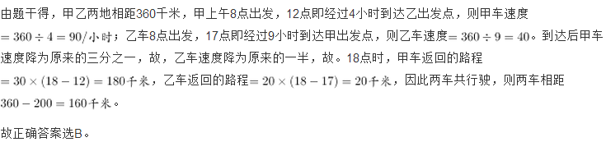
57.A【解析】设标准型、舒适型、豪华型三种旅游车的代号分别为A、B、C。则三辆车依次通过的顺序有ABC、ACB、BAC、BCA、CAB、CBA六种。按照小李的策略，第一辆车不坐，如果第二辆车比第一辆豪华就坐，则ACB、BCA两种情况可以坐到豪华车；反之坐最后一辆，则BAC一种情况可以坐到豪华车。共有6种情况，其中有3种情况可以坐到豪华车，故可以坐到豪华车的概率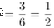。
故正确答案为A。
58.A【解析】所要求的结果为“连接四条边的中点后形成矩形”，简单画图可得C、D两种图形均无法形成矩形，而A、B两种图形均可以形成矩形。由下列A图可见，水田四边不一定相等，故不一定是菱形，排除B项。
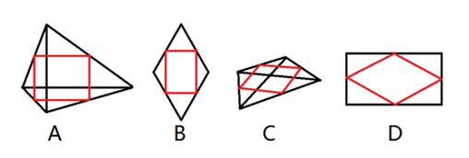
故正确答案为A。
59.D【解析】
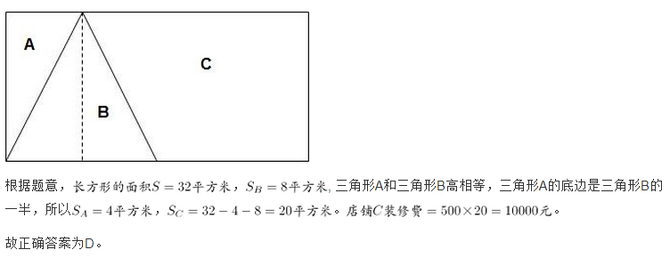
60.C【解析】
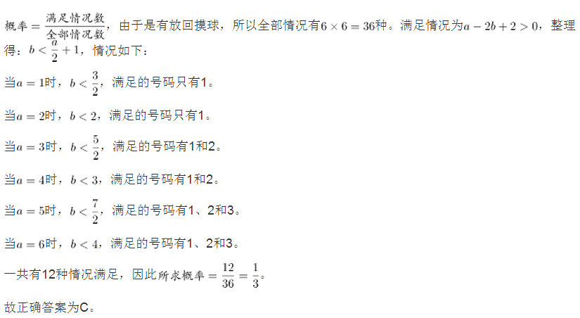
61.D【解析】
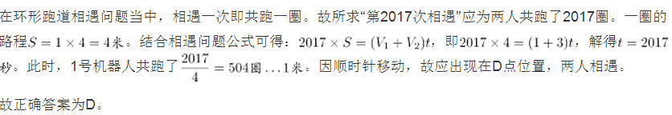
62.D【解析】
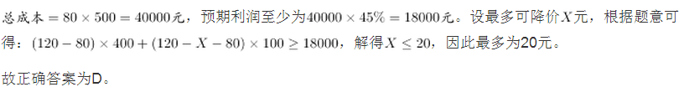
63.B【解析】由图中树形图可得，自上而下空心圆的数量分别是1、0、1、1、2、3，观察可知，该数列是一个求和得下一项的数列，故接下来第7-10项分别是5、8、13、21，则第10行的空心圆个数为21。
故正确答案为B。
64.A【解析】
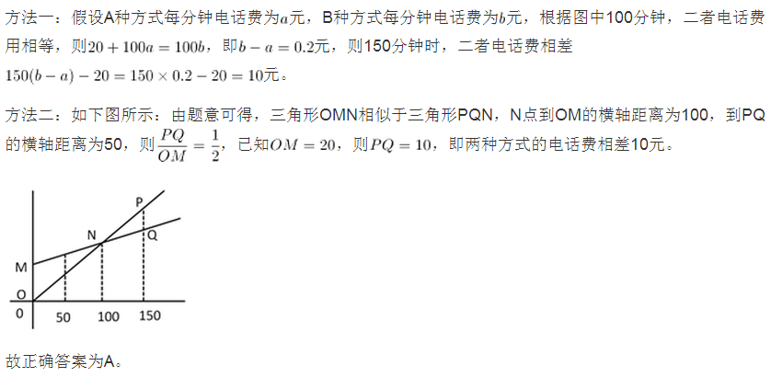
65.A【解析】
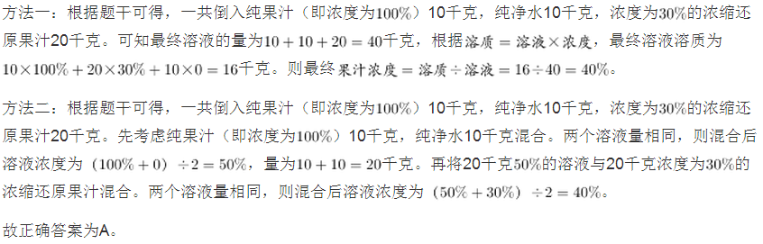
66.C【解析】元素组成相同，考虑位置关系。第一组图中把第一幅图中的钥匙上下翻转得到第二幅图，同样，第二组图中把第一幅图的钥匙上下翻转得到？处图形，C选项符合。
故正确答案为C。
67.D【解析】本题没有外框，我们发现前三个图形线条相似，后三个图形线条相似，考虑分成两组图。元素组成相似，优先考虑样式规律。在前一组图形中，第三个图形加上第二个图形得到第一个图形。后一组应该满足同样的规律，因为选项中都有圆形的外框，所以我们只需要考虑内部线条的运算，符合条件的只有D。
故正确答案为D。
68.B【解析】图形元素组成相似，优先考虑样式规律。第一个图形加上第二个图形得到第三个图形，第二个图形加上第三个图形得到第四个图形，答案应该是第三个图形与第四个图形相加。我们发现第三个图与第四个图是相同的，相加应该跟第四个图形相同。
故正确答案为B。
69.B【解析】元素组成不同，无属性规律，考虑数量规律，同时观察发现图形的外边框依次为正方形、圆形、正方形、圆形、？，故问号处应为正方形边框。排除C、D项，在正方形图形内的元素个数一次为3、6、？，圆形图形内的，三角形个数为2、4，线段个数为1、2，观察发现都是呈2倍递增。故问号处正方形内的元素个数为12，A项内的个数为7，排除。
故正确答案为B。
70.D【解析】元素组成不同，无属性规律，考虑数量规律，观察发现面居多且明显，优先数面。三幅图的面数量都是3个，B项有4个面，C项有6个面，排除B、C两个选项；观察题干发现，黑色图形都在每幅图的面积较小的面内，比较A、D项发现，A项中，黑色图形在面积较大的面内，排除。
故正确答案为D。
71.B【解析】第一步，找出定义关键词。
“某些生物在进化过程中具有与另一种生物或周围自然界物体的相似的形态”、“相似性很高，几乎难以分辨”、“可以保护某一物种或两个物种”
第二步，逐一分析选项。
A项：海豚、企鹅和带鱼这三种不同的物种都具有流线形身体这一相似性，但相似性是否很高，是否难以分辨不明确，不符合定义，排除；
B项：北极熊的皮毛逐渐变为与周围的环境相似的白色，体现了“某些生物在进化过程中具有与另一种生物或周围自然界物体的相似的形态”，可以掩护自己捕食时不被猎物过早发现体现了“相似性很高，几乎难以分辨”，符合定义，当选；
C项：大鲵的叫声与婴儿相似，并不是形态的相似，不符合“某些生物在进化过程中具有与另一种生物或周围自然界物体的相似的形态”，不符合定义，排除；
D项：杜鹃产的卵与宿主卵酷似，虽然符合“相似性很高，几乎难以分辨”，但这是杜鹃鸟产的卵本来就与宿主卵相似，并不是“某种生物在进化过程中具有与另一种生物或周围自然界物体的相似的形态”，没有体现“进化”，不符合定义，排除。
故正确答案为B。
72.C【解析】第一步：找到定义关键词。
原因：营养不平衡或缺乏某种维生素及必需矿物质，同时其他营养成分过度摄入
结果：产生隐蔽性营养需求的饥饿症状
第二步：逐一分析选项。
A项：陈大爷因节食而饥饿难耐晕倒在地，不属于隐蔽性营养需求的饥饿症状，不符合定义，排除；
B项：小白是因为高强度的健身训练导致疲惫不堪，并没有体现出营养不平衡或其他营养成分过度摄入而产生饥饿症状，不符合定义，排除；
C项：王大爷因饮食缺少蛋白质和维他命导致记忆力减退，说明其机体营养不平衡且缺乏必需矿物质，记忆力减退属于隐蔽性饥饿症状，符合定义，当选；
D项：小李是盐、糖、热量摄入过度，但没有体现其营养不平衡或缺乏维生素或必需矿物质，不符合定义，排除。
故正确答案为C。
73.D【解析】第一步：找到定义关键词。
受到某些情景的触动，而产生某种悲伤的情感。
第二步：逐一分析各个诗句。
①作者雍陶的《劝行乐》意思是当你老去的时候，虚名不属于你自己，这里青春指的是时间，做些有意义的事情，没有描写具体的景物，只是劝说人们做有意义的事情，不符合定义，排除；
②这是曹雪芹在《红楼梦》里借探春这一人物写的一首《风筝》，此诗句是探春命运的写照，远离家人远嫁他乡，亲情被割断，一个人孤孤单单天水飘摇，无法选择自己的归宿，就像一只风筝一样，充满悲伤情怀，符合定义，排除；
③这是袁玫的《湖上杂诗》 意思是二月份葛玲花开了,来来往往的游客都在谈论神仙的事情，具体描写了景物，没有体现作者的悲伤情感，不符合定义，排除；
④这是陆游七十五岁时重游沈园（在今浙江绍兴）写下的悼亡诗《沈园》，意思是那座令人伤心的桥下，春水依然碧绿，当年这里我曾经见到她美丽的侧影惊鸿一现，作者看到情景触发了悲伤情感，符合定义；
⑤这是庾信的《三月三日华林园马射赋》王勃仿朝本句写出落霞与孤鹜齐飞,秋水共长天一色,都是描写环境的上乘之作,讲究一个意境，没有体现悲伤的情感，不符合定义，排除；
⑥苏轼的《蝶恋花》墙里佳人的笑声慢慢越变越小，墙外的行人再也听不见了。多情的行人得不到回应，不由感到沮丧，为佳人的无情所懊恼，表现了悲伤的情感，符合定义；
⑦唐朝大诗人王维的《送元二使安西》再干了这杯酒吧,出了阳关,可就再也见不到老朋友了.这两句诗是诗人在一位朋友要去西安时所做的诗,表达了作者与友人依依惜别的神情，依依惜别不能等同于悲伤，不符合定义；
⑧王国维的一首词《蝶恋花》人逐渐老去，照镜子的时候已找不到年轻时候的脸庞；花谢了，纷纷从树枝上掉落下来，这些才最最是人世间所不可挽回的自然规律的表现。这句话充分表达了作者对于岁月蹉跎催人老的感慨和无奈之情，表达的并非悲伤之情，不符合定义。
综上，诗句②④⑥符合定义触景伤情的定义，即符合触景伤情定义的诗句有3个。
故正确答案为D。
74.A【解析】第一步，找出定义关键词。
“对未来的一种政治预言”、“本身并不是科学的”、“受现实条件的局限，常被人利用”
第二步，逐一分析选项。
A项：“大楚兴，陈胜王”是在起义前出现的，并且起义是政治活动，体现了“对未来的一种政治预言”和“本身并不是科学的”，符合定义，当选；
B项：史学家们给汉武帝在位期间的功绩作出了极高的称赞和评价，这是对已发生事情的评价，不符合“对未来的一种政治预言”，不符合定义，排除；
C项：编写预言符合“对未来预测”，但是预言内容是地质灾难，不是政治内容或者活动，不符合定义，排除；
D项：老李给某位老人看手相符合“对未来预测”，但是预言内容是老人自身的灾难，不是政治内容或者活动，因此不符合定义，排除。
故正确答案为A。
75.D【解析】第一步，找出定义关键词。
“面对管理制度或生产活动等方面的隐患”；“为了避免人际冲突，或者害怕遭受打击报复或维护自身脸面”；“有意保留自己的想法的行为”。
第二步，逐一分析选项。
A项：两人参与评比属于竞争关系，并不是为了“避免人际冲突，或者害怕遭受打击报复或维护自身脸面”而没有指出来，而是为了自己赢，不符合题干定义，排除；
B项：小明上班时间唱歌不属于“管理制度或生产活动等方面的隐患”，老张与其他同事争辩发生人际冲突，不符合题干定义，排除；
C项：小马没有提出见解的原因是前面发言的同事已经谈到了这个问题，并不是为了“避免人际冲突，或者害怕遭受打击报复或维护自身脸面”，不符合题干定义，排除；
D项：新产品刚出来必然会有问题存在，小刘对新产品开发报告会有想法符合“面对管理制度或生产活动等方面的隐患”，“贸然提出会影响工作进度”符合“避免人际冲突，或者害怕遭受打击报复或维护自身脸面”这一目的，符合题干定义，当选。
故正确答案为D。
76.B【解析】第一步：找出定义关键词。
方式：“把服务对象纳入到服务系统”、“挖掘服务对象潜在资源”
目的：“与服务提供者共同提高管理服务水平”、“对服务提供者和接受者双赢”
第二步：逐一分析选项。
A项：学校的服务对象应该是“学生”，而非学生家长，不符合关键词“把服务对象纳入到服务系统”，不符合定义，排除；
B项：书店的服务对象是“顾客”，鼓励他们自带小折叠凳，符合关键词“把服务对象纳入到服务系统”、“挖掘服务对象潜在资源”，顾客觉得贴心，书店销售业绩提高符合关键词“对服务提供者和接受者双赢”，符合定义，当选；
C项：只提到了老张一个人，只是他有双重身份，既是服务提供者也是接受者，不满足关键词“把服务对象纳入到服务系统”，不符合定义，排除；
D项：超市对自带包装袋的消费者发放电子红包，消费者获利了，但是超市的环保形象有没有树立成功，并不知道，没有B项直接明确，排除。
故正确答案为B。
77.D【解析】第一步，找出关键词。
“学习者在教师的组织和引导下”，“有目的、有计划”，“接受间接性知识的教育学习活动”
第二步，逐一分析选项。
A项：提供形式多样的经验交流渠道供员工自由学习不知道是不是在教师的组织和引导下进行的，而且这个交流是公司为了新员工顺利上岗给提供的，但是学习者是不是有目的学习没有明确提及，A选项疑点太多，暂时存疑，看看是否有更明确的选项；
B项：小王给儿子播放动物世界不符合“学习者在教师的组织和引导下有目的、有计划”的学习，排除；
C项：“小宝对学校课堂学习提不起兴趣，后来被父母送到少林寺武校学习武术”没有体现目的性，不符合定义，排除；
D项：保安小牛利用免费网络公开课系统学习了法律知识并通过了司法考试，符合“学习者在教师的组织和引导下有计划的学习”，如愿成为了一名律师，说明保安小牛学习的目的性是为了做律师，符合题意，并且比A选项明确，当选；
故本题正确答案D。
78.D【解析】第一步，找出定义关键词。
“政策设计初衷与实际执行效果呈现事与愿违的现象”；“导致现状恶化，强化了相关负面后果，造成恶性循环”。
第二步，逐一分析选项。
A项：禁酒是设计初衷，酒的销量不降反升符合“实际执行效果呈现事与愿违”，引发新的犯罪问题符合“现状恶化”，符合题干定义，排除；
B项：“为了整肃吏治、严明司法审判”是该项政策的设计初衷，新旧官员互相攻讦的武器符合“实际执行效果呈现事与愿违”并且“强化了相关负面后果”，符合题干定义，排除；
C项：“家长为了更有利于孩子成长”是设计初衷，“孩子养成了好逸恶劳的恶习”，符合实际执行效果呈现事与愿违”并且“强化了相关负面后果”，符合题干定义，排除；
D项：“老师提问害羞的孩子帮助其克服容易紧张的问题”是设计初衷，但是没有说明实际执行效果是否出现事与愿违的现象，不符合题干定义，当选。
本题为选非题，故正确答案为D。
79.C【解析】第一步：找出定义关键词。
流量：“单位时间通过特定表面的流体（液体或气体）的量（体积或质量）”
体积流量：“流量体以体积表示”
第二步：逐一分析选项。
A项：提到了长度、流域面积不符合关键词“流量体以体积表示”，不符合定义，排除；
B项：提到了宽度、深度、最大流速不符合关键词“流量体以体积表示”，不符合定义，排除；
C项：“立方米”是一个体积的单位，符合关键词“流量体以体积表示”，符合定义，当选；
D项：“平方千米”是一个面积的单位，不符合关键词“流量体以体积表示”，不符合定义，排除。
故正确答案为C。
80.D【解析】第一步：找出定义关键词。
方式:“通过光学的装置和非接触的传感器”、“自动地接收和处理真实物体的图像”
目的:“获得信息”、“控制机器人运动”
第二步：逐一分析选项。
A项：通过摄像头暗光拍摄，符合“通过光学的装置和非接触的传感器”，发现灰尘符合并汇报，符合“自动地接收和处理真实物体的图像”，保留；
B项：通过定位系统、导航系统等不符合关键词“通过光学的装置和非接触的传感器自动地接收和处理真实物体的图像”，不符合定义，排除；
C项：新型眼镜接收到蝙蝠发出的超声波，不符合关键词“通过非接触的传感器自动地接收和处理真实物体的图像”，不符合定义，排除。
A项和D项都是拍摄获取信息，通过题干的关键词无法排除，我们查找原文，如下图，这项技术的运用范围是在一些不适于人工作业的危险工作环境或者人工视觉难以满足要求的场合，所以D项的“难以到达的墓穴深处”比A项的“沙发底部的灰尘”更贴近原文，所以我们粉笔给出的倾向性答案为D。
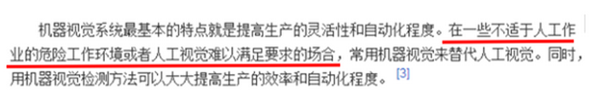
故正确答案为D。
81.A【解析】第一步：判断题干词语间逻辑关系。
词典是查询词语的工具，词语是名词。二者是逻辑关系中的对应关系。
第二步：判断选项词语间逻辑关系。
A项：地图是查询地点的工具，地点是名词。二者是逻辑关系中的对应关系，与题干逻辑关系一致，当选；
B项：盲文是一种特殊形式的文字，可以作为阅读的工具，但是阅读是动词，与题干逻辑关系不一致，排除；
C项：电影包含台词和剧情等等，是组成关系，不是对应关系，与题干逻辑关系不一致，排除；
D项：电脑可以用来打游戏，是打游戏的工具，可以说电脑查询资料、文献等，但是不能说查询游戏，与题干逻辑关系不一致，排除。
故正确答案为A。
82.B【解析】第一步：判断题干词语间逻辑关系。
交通是旅行的必要条件。
第二步：判断选项词语间逻辑关系。
A项：工作是生活的一部分，但并不是生活的必要条件，与题干逻辑关系不一致，排除；
B项：食物是吃饭的必要条件，与题干逻辑关系一致，当选；
C项：睡觉是休息的一种方式，两者是种属关系，与题干逻辑关系不一致，排除；
D项：病愈和康复两者是近义词，与题干逻辑关系不一致，排除。
故正确答案为B。
83.C【解析】第一步：判断题干词语间逻辑关系
机密形容重要而秘密，保密是指保护秘密不被泄露，保密是为了让机密的事物能够安全，安全是保密的目的。
第二步：判断选项词语间逻辑关系
A项：健身是一种体育运动，健身是为了让肥胖的身体能够健康，与成长不对应，与题干逻辑关系不一致，排除；
B项：学习是为了让无知的人获得知识或技能，与追赶不对应，与题干逻辑关系不一致，排除；
C项：努力是让落后的事物能够进步，进步是努力的目的，与题干逻辑关系一致，当选；
D项：笑话是讥笑、讽刺的意思，开朗不是笑话的目的，与题干逻辑关系不一致，排除。
故正确答案为C。
84.C【解析】第一步：判断题干词语间逻辑关系。
光盘和硬盘两者是并列关系，主要功能都是储存数据，光盘和硬盘与储存是功能对应关系。
第二步：判断选项词语间逻辑关系。
A项：绳索和衣架两者是并列关系，衣架的主要功能是晾晒衣物，而绳索的主要功能是连接、牵引，不是晾晒，与题干逻辑关系不一致，排除；
B项：钢叉和锅铲两者是并列关系，钢叉的主要功能是协助吃饭，而锅铲的主要功能是炒菜，与题干逻辑关系不一致，排除；
C项：签字笔和毛笔两者是并列关系，主要功能是书写文字，签字书和毛笔与书写是功能对应关系，与题干逻辑关系一致，当选；
D项：泳圈和泳衣两者是并列关系，泳圈的主要功能是协助游泳，泳衣是指游泳时专用的衣服，与题干逻辑关系不一致，排除。
故正确答案为C。
85.B【解析】第一步：判断题干词语间逻辑关系
猪肉包含肥肉，肥肉是猪肉的一部分，二者是组成关系；肥肉包含脂肪，脂肪也是肥肉的组成部分，二者是组成关系。
第二步：判断选项词语间逻辑关系
A项：电视机与遥控器是对应关系，与题干逻辑关系不一致，排除；
B项：树叶是树木的组成部分，二者是组成关系，叶绿素又是树叶的组成部分，二者是组成关系，与题干逻辑关系一致，当选；
C项：蜜蜂产出蜂蜜，二者是对应关系，与题干逻辑关系不一致，排除；
D项：花蕊是花朵的组成部分，二者是组成关系，但花香是花朵产生的香气，与花蕊无法构成组成关系，与题干逻辑关系不一致，排除。
故正确答案为B。
86.B【解析】第一步：判断题干词语间逻辑关系
“叔父”是“爸爸”的弟弟，叔父与爸爸是兄弟关系。
第二步：判断选项词语间逻辑关系
A项：婶婶是父亲的弟弟的妻子，与哥哥并不是夫妻关系，与题干逻辑关系不一致，排除；
B项：嫂子是哥哥的妻子，妈妈与嫂子是婆媳关系，与题干逻辑关系一致，当选；
C项：姨妈是母亲的姐姐或妹妹，伯伯是父亲的哥哥，姨妈和伯伯二者不是兄妹关系，与题干逻辑关系不一致，排除；
D项：姑姑是父亲的姐妹，奶奶与姑姑是母女关系，与子女一词不对应，与题干逻辑关系不一致，排除。
故正确答案为B。
87.B【解析】第一步：判断题干词语间逻辑关系。
第二个词“火热”中含有第一个词“火”，且“热”是火产生的作用。
第二步：判断选项词语间逻辑关系。
A项：第二个词“土气”中含有第一个词“土”，但“气”不是“土”产生的作用，与题干逻辑关系不一致，排除；
B项：第二个词“水润”中含有第一个词“水”，且“润”是“水”产生的作用，与题干逻辑关系一致，当选；
C项：第二个词“金黄”中含有第一个词“金”，但“黄”不是“金”产生的作用，与题干逻辑关系不一致，排除；
D项：第二个词“木讷”中含有第一个词“木”，但“讷”不是“木”产生的作用，与题干逻辑关系不一致，排除。
故正确答案为B。
本题来源于中国古代的一种物质观，即五行：金、木、水、火、土。五行各有其不同的特性，即“水曰润下、火曰炎上、木曰曲直、金曰从革、土爰稼穑”。意思是说，金具有敛肃、变革之特性；木具有生发、条达之特性；水具有滋润、向下之特性；火具有炎热、向上之特性。土，具有长养、化育的特性。
因此，根据特性来看，正确答案也是B。
88.A【解析】第一步：判断题干词语间逻辑关系
为虎添翼是指替老虎加上翅膀。比喻帮助坏人，增加恶人的势力。如虎添翼如同老虎长了翅膀，比喻强大的事物更加强大了，二者虽不是近义词，但都是围绕同一个事件，表达了不同的意思，且为虎添翼是贬义词。
第二步：判断选项词语间逻辑关系
A项：好为人师与善为人师也不是近义词，同样也是围绕“为人师”这件事表达了不同的意思，且好为人师是贬义词，与题干逻辑关系一致，当选；
B项：一字不差与一字不落是近义词，与题干逻辑关系不一致，排除；
C项：无所不至与无所不知不是近义词，但无所不至是指没有不到的地方，也指什么坏事都做绝了，无所不知是说什么事情都知道，二者并不是围绕同一件事表达不同的意思，与题干逻辑关系不一致，排除；
D项：耸人听闻和骇人听闻都是形容使人十分吃惊，二者是近义词关系，与题干逻辑关系不一致，排除。
故正确答案为A。
89.A【解析】第一步：判断题干词语间的逻辑关系
“少小”与“老大”是反义词关系，“离家”与“回乡”也是反义词关系。
第二步：判断选项词语间逻辑关系
A项：“日落”与“日出”是反义词关系，“而息”与“而作”也是反义词关系，与题干逻辑关系一致，当选；
B项：“今日”与“明朝”不是反义词关系，“今日”的反义词是“昨日”或者“过去”，与题干逻辑关系不一致，排除；
C项：“三日”与“两天”不是反义词关系，排除；
D项：“春种”与“夏耕”不是反义词关系，是事件的先后顺序，与题干逻辑关系不一致，排除。
故正确答案为A。
90.A【解析】第一步：判断题干词语间的逻辑关系
在报纸上看新闻，报纸是新闻的载体，新闻必须要有时效性，时效是新闻的属性。
第二步：判断选项词语间逻辑关系
A项：饭店是地点，在饭店里可以吃到食物，但食物不一定要有口感，有时只是为了充饥，与题干逻辑关系不一致，排除；
B项：广告可以在电视上看到，广告可能会没有效果，与题干逻辑关系不一致，排除；
C项：车站是地点，汽车可以停在车站里，但汽车的属性不是速度，与题干逻辑关系不一致，排除；
D项：在展会上看照片，照片必须要有像素，属性对应，与题干逻辑关系一致，当选。
故正确答案为D。
91.A【解析】第一步：找到论点论据。
论点：海绵没有大脑，甚至没有任何神经细胞。
论据：在地球上生活了数亿年的动物在远古时代也曾经拥有神经细胞，但在随后的进化中放弃掉了。
第二步：逐一分析选项。
A项：海绵拥有打造神经系统所需要的基因，但大脑或简单的神经系统对于海绵来说都是“累赘”，是对能量的浪费，所以在进化的过程中可能会放弃大脑与神经系统，补充论据，当选；
B项：题干讨论的是海绵，B项讨论的是拥有复杂神经系统的栉水母，为无关项，排除；
C项：最久远的拥有复杂大脑的动物出现时间早于海绵，与海绵是否拥有大脑无关，为无关项，排除；
D项：寄生这种生活方式使寄生虫失去了复杂的神经系统，海绵的生活方式类似于寄生，但是海绵是否因此失去神经系统不明确，为不明确选项。
故正确答案为A。
92.D【解析】小明从船头走到船尾的过程中，两船行驶的时间相同。
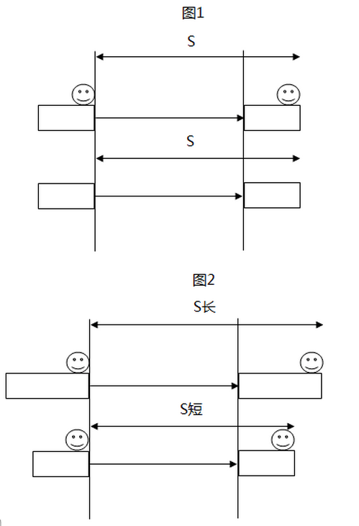
若两船长度相同，则二者的路程也相同，因此速度必然相等（如图1所示），③正确；
若两船长度不同，则船长的路程就比较远（如图2所示），则船长的速度快，①⑤正确，②④错误。
故正确答案为D。
93.C【解析】第一步：找到论点论据
论点：市面上以活性乳酸菌为卖点的酸奶其实很难补充乳酸菌，对肠道健康并没有什么益处。
论据：无
第二步：逐一分析选项
A项：乳酸并非乳酸菌，且保留不等于吸收，为无关选项，排除；
B项：说明市面上的酸奶并不能补充乳酸菌，加强了论点，排除；
C项：乳酸菌能够冻化蛋白质，间接说明酸奶中的乳酸菌能够起到减轻肠胃负担的作用，削弱了论点，当选；
D项：血糖反应与乳酸菌、肠道健康无关。
故正确答案为C。
94.A【解析】第一步：找到论点论据。
论点：相信在不久的将来，各国的地理课本将会被改写。
论据：在新西兰周围发现了一块名为“西兰洲”的新大陆，它符合大洲认定标准的全部要求，是世界第八大洲。
第二步：逐一分析选项。
A项：各国的地理课本会因为“大陆”“大洲”等相关知识的内容变化而改写，加强结论，否定代入验证，如果各国的地理课本不会因为“大陆”“大洲”等相关知识的内容变化而改写，那么即使发现了第八大洲各国的地理也课本不会改写，否定代入成立，A为必要条件，当选；
B项：认定大洲的标准具有权威性，且发行前不会改变，否定代入验证，认定大洲的标准不具有权威性或在课本发行前可能会改变，标准不具有权威性课本当然不会改写，但标准在课本发行前可能会改变，那么各国的地理课本就有可能会被改写，否定代入不成立，排除；
C项：各国地理课本目前没有关于“世界第八大洲”的任何内容，并没有说发现了世界第八大洲，就要把相关内容加入各国地理课本，不是必要条件，排除；
D项：各国地理课本本身有关于“大陆”“大洲”等的内容，与发现世界第八大洲，课本将会改写无关，无关项，排除。
故正确答案为A。
95.A【解析】第一步：找到论点论据。
论点：表示“权利义务不对等”，唐宁街（英国政府代称）没有任何理由让这位捕鼠官下课。
论据：英国“首席捕鼠官”虎斑猫拉里因为不勤于捕鼠，而被部分人以“未尽职工作”为由，要求下台。
第二步：逐一分析选项。
A项：“得到收养的流浪猫增加了”补充说明了拉里对英国的流浪猫的现状有所改善，补充论据加强，当选；
B项：“拉里天生不善捕鼠”，说明拉里没有能力尽到自己的义务，应该下台，有削弱作用，排除；
C项：拉里的粮食全部由唐宁街工作人员自己花费购买和题干论点拉里是否应该下台无关，排除；
D项：拉里因性格和外貌的原因被安排额外的外交接待任务，无法说明是否尽到了“首席捕鼠官”的职责，所以无法加强，排除。
故正确答案为A。
96.C【解析】第一步：先翻译题干。
出席今晚宴会的人→要么没有被邀请，要么没有时间；
“要么...要么...”的翻译为：两者选其一，也就是说二者都为真的时候，“要么... 要么...”为假，二者都为假的时候，“要么... 要么...”也为假；
第二步：逐一判断选项。
A项，根据题干已知条件可以推出：被邀请且有时间→出席今晚宴会，A项说不一定出席，排除；
B项：根据题干已知条件可以推出：被邀请且有时间→出席今晚宴会，B项说不出席，排除；
C项：没被邀请的人也不一定不出席今晚宴会，根据题干可以推出：没有被邀请且没有时间→出席今晚宴会，意味着没被邀请的人也是有机会出席今晚宴会的，正确；
D项：参加今晚宴会→被邀请，结合题干可知，参加今晚宴会属于否前，否前并不能得到一个确定性的结论，排除；
故正确答案为C。
97.C【解析】第一步：找到论点论据
论点：足球一直被视为边缘运动。
论据：与意大利、德国等欧洲国家不同，美国被一些球迷称为“足球荒漠”。
第二步：逐一分析选项
A项：美国足球队取得傲人成绩，在国际足联的排名超过一些传统足球强国，仅仅强调的是美国足球队取得的成绩，足球运动是否在美国是边缘运动不明确，排除；
B项：美国足球联赛起步虽晚，但发展迅速，其联赛水平已经超过阿根廷等一些足球强国，强调是仅仅是联赛的水平，联赛水平和足球运动是否边缘化之间的关系并不明确，不明确选项，排除；
C项：足球已成为美国年轻人的第二运动，青少年足球人口绝对数量位居世界第一，强调的是足球运动人口多，意味着足球并不是一种参与人少的运动，不是边缘运动，直接削弱论点，当选；
D项：缺乏足球文化土壤的培育，美国从事足球运动的人都是真正热爱足球的人，更加纯粹，无关选项，排除。
故正确答案为C.
98.D【解析】第一步：找到论点论据
论点：意象是中国古代文艺理论固有的概念和词语，并不是外来的东西。
论据：无
第二步：逐一分析选项
A项：指出英美的“image”和中国的“意象”并非同一概念，但并不能直接说明“意象”在中国的原生性，为不明确选项，排除；
B项：指出英美意象派诗人深受中国古代诗歌的影响，但并未明确指出“意象”这个概念本身是否来源于中国古代诗歌，不明确，待定；
C项：指出我国古代诗歌作为英美意象派诗人创作的灵感来源，但是并未明确说明“意象”这一概念是来自中国，为不明确选项，排除；
D项：举例指出“意象”这个概念明确出现在南朝时期，比20世纪早很多，且包含了接近于今天所说的艺术形象。相比B选项更加直接的支持论点，当选。
故正确答案为D。
99.C【解析】第一步：找到论点论据
论点：国有企业往往成为政府干预和调控经济的手段。
论据：国有企业与政府具有密切的产权关系。
第二步：逐一分析选项
A项：过剩行业中既有国有企业也有民营企业，与政府是否利用国有企业干预和调控经济无关；
B项：房地产行业前三强都是民营企业，享受到了信贷优惠，说明的是民营企业受到了政府的干预，但题干讨论的是国企，无关选项，排除；
C项：国有企业投资决策会受到地方政府的直接指导和干预，对题干论点进行支持，说明国有企业确实是政府干预和调控经济的手段，保留选项；
D项：部分大中型国有企业被政府遴选为“重点企业”，享受优惠，能够对题干国有企业是政府干预和调控经济的手段这个观点进行支持；
C和D选项进行比较，D选项部分企业，是部分加强，C选项直接强调的是国有企业，属于整体加强，C选项当选。
故正确答案为C。
100.D【解析】第一步：先翻译题干。
①法律专业→—管理专业且会计专业；
②金融或经济专业→—审计专业；
③—经济专业→—会计专业；
④一定填报法律专业；
第二步：根据题干条件分析选项。
根据④①可以得出：考生填报法律、会计专业，不填报管理专业。根据③否后推否前，考生填报了会计专业，那也应该填报了经济专业。再根据②得出：考生没有填报审计专业。综合上述结论为：考生填报了法律、会计、经济专业，没有填报管理、审计专业，金融专业不确定。把结论带入选项， D项正确。
故正确答案为D。
101.【解析】根据材料所给数据是2016年，而题干所求为“东北地区2014年民间固定资产投资额”，可判定此题为间隔基期问题。
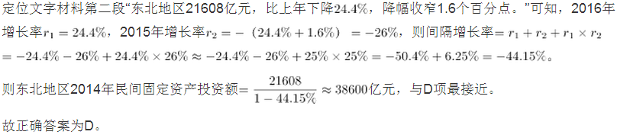
102.【解析】根据问题中“2015年……的比重”而材料给的为2016年相关数据可判定此题为基期比重问题。定位文字材料首段末句，“2016年民间固定资产投资占全国固定资产投资的比重为61.2%……比上年降低3个百分点”，则2015年民间固定资产投资占全国固定资产投资的比重为61.2%+3%=64.2%。
103.D【解析】
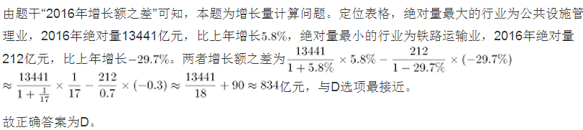
104.B【解析】由题干“较去年变幅最大”可知本题为一般增长率问题。定位表格材料可知，煤炭开采和洗选业为：-18.3%，黑色金属矿采选业：-35.4%，，铁路运输业：-29.7%，公共管理、社会保障和社会组织：-25.6%。问的是变幅即变化幅度，变化幅度最大的是黑色金属矿采选业：-35.4%。
故正确答案为B。
105.C【解析】A项：定位文字材料第三段：“第三产业167673亿元，年度增长2%，增速与1—11月份持平”，无法知道每个月份的增速，无法判断，错误；
B项：定位文字材料第三段：第二产业中，工业民间固定投资180970亿元，第二产业民间固定资产投资=365219—15039—167673=182507，工业民间固定资产投资占第二产业民间固定资产投资的比重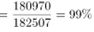，错误；
C项：定位文字材料第二段，“东部地区民间固定资产投资164674亿元，中部地区107881亿元，西部地区71056亿元，东北地区21608亿元”，东部地区的民间固定资产投资额远远高于别的地区，是民间固定资产投资的主力, 正确；
D项：定位材料第二段，“东部地区民间固定资产投资164674亿元，中部地区107881亿元，西部地区71056亿元，东北地区21608亿元”，各地区民间固定资产投资额差距很大，错误。
故正确答案为C。
106.C【解析】求“表一中……冰雪旅游综合得分最高”，综合得分为，所以定位表一四、五、六、七列。结合选项，只需将乌鲁木齐、张家口、哈尔滨、呼伦贝尔四个城市的相关数据进行比较即可。
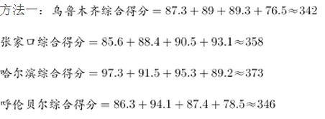
哈尔滨的综合得分最高。
方法二：比较选项对应的各项指标可以发现，哈尔滨的旅游期待指数远高于其他城市，同时哈尔滨的其他指数在四个城市中相对较高且与最高的城市相差不多，可直接判定哈尔滨的冰雪旅游综合得分最高。
故正确答案为C。
107.A【解析】定位表一第四列和第五列即可得出各城市对应游客期待指数和美誉度，延庆两指数相差87.5-77.5=10；哈尔滨市两指数相差97.3-91.5=5.8；伊春市两指数相差89.1-80.2=8.9；长春市两指数相差93.7-89.9=3.8。因此，延庆的游客期待指数和美誉度相差最大。
故正确答案为A。
108.B【解析】由题干求“表二中……平均得分”可知，本题为现期平均数问题。根据“美誉度”，定位到表二第四列，各营销事件美誉度分别为89,87,88,91,88,90,90,89,88,86。
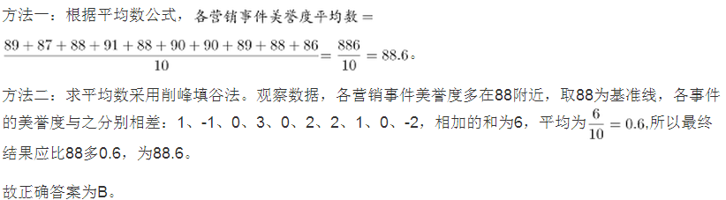109.B【解析】
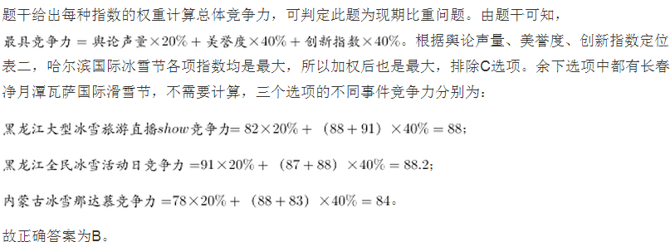
110.D【解析】
A项：定位表一，游客期待指数与传播影响力变化趋势不一致，没有呈正相关，错误；
B项：美誉度最高的4个城市分别为呼伦贝尔、哈尔滨、吉林、沈阳，核心竞争力最高的4个城市分别为哈尔滨、长春、张家口、乌鲁木齐，二者不完全相同，错误；
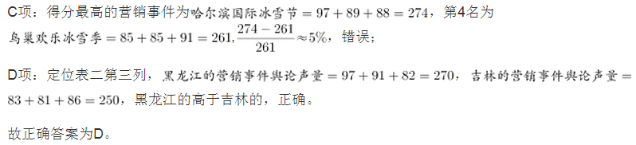
111.A【解析】
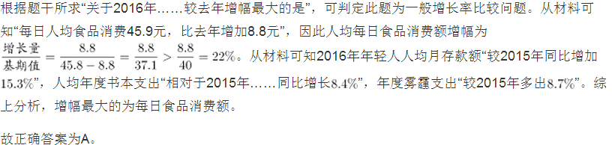
112.B【解析】
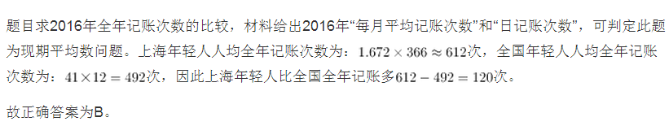
113.C【解析】
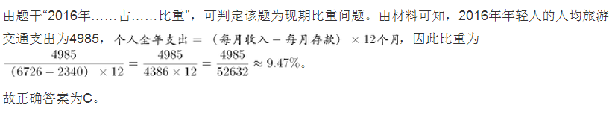
114.A【解析】
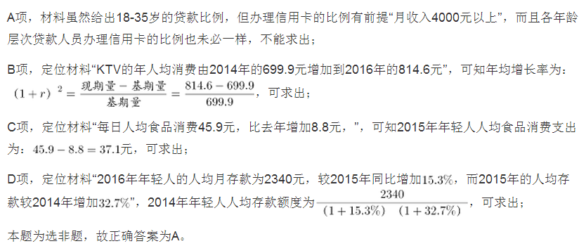

115.A【解析】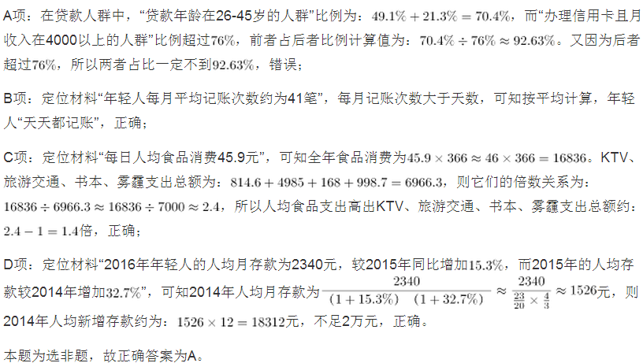
116.A【解析】
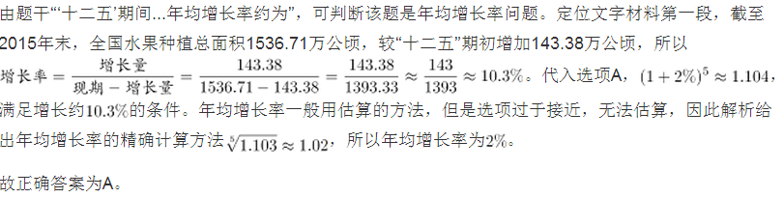
117.【解析】由题干“2015年全国水果的公顷单产量为”，可判定该题是现期平均数问题。定位文字材料一二段，2015年末，全国水果种植总面积1536.71万公顷，水果总产量达到2.71亿吨，。
故正确答案为A。
118.C【解析】
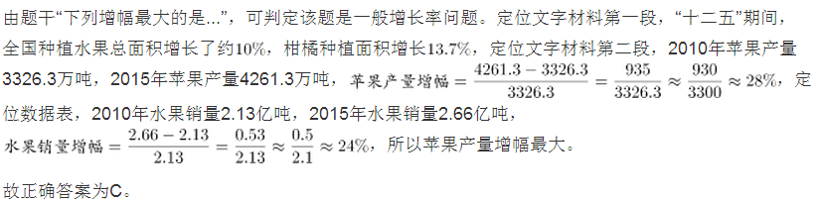
119.B【解析】
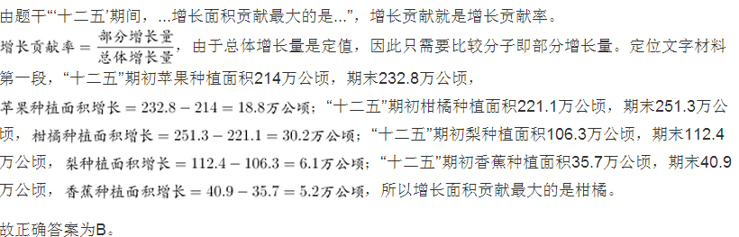
120.D【解析】
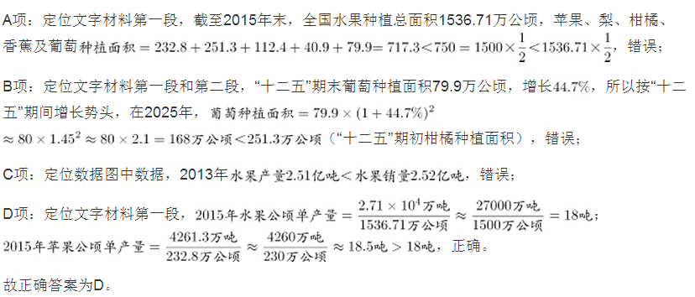

公考通网校 官方微信公众号

（扫码听免费课程）

